ການແກ້ໄຂຂໍ້ຂັດແຍ່ງທາງດ້ານເສດຖະກິດ ຢູ່ ສປປ ລາວ
Economic Disputes Resolution in Lao PDR
Poumy sinlatanathamatheva
Tel: 008562055346584
Email: poumysinlata09@gmail.com
Vientiane Capital, Laos.

Lecture 15
ທວນຄືນບົດຮຽນ
Review lesson
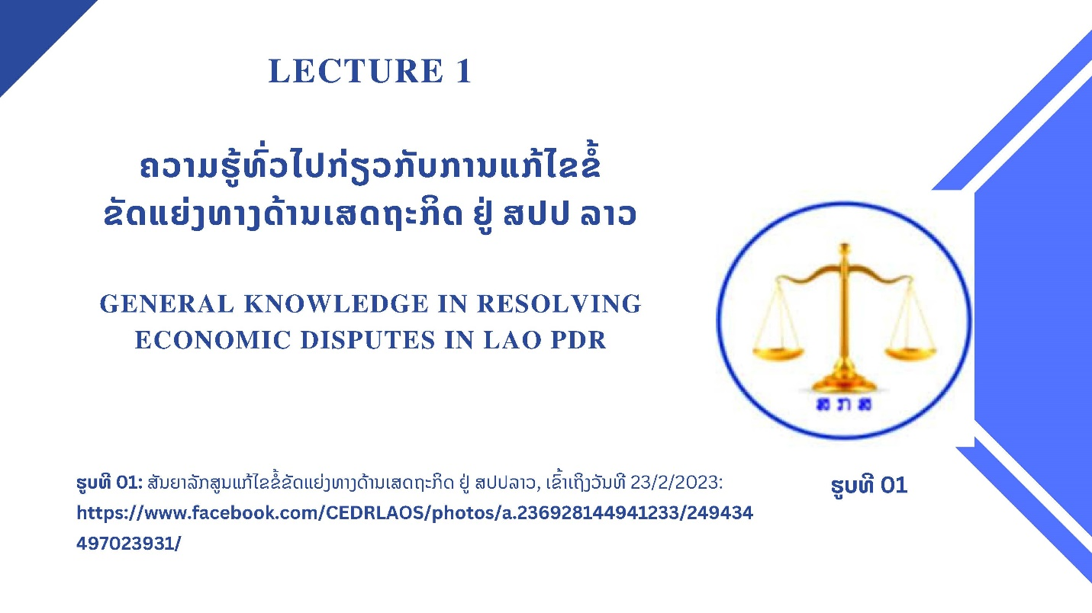

ບັນຫາທີ່ຕ້ອງການໃຫ້ເນັ້ນໜັກແມ່ນ ມີ 02 ບັນຫາ: ຄວາມ ໝາຍ ແລະ ຄວາມສຳຄັນກ່ຽວກັບການແກ້ໄຂຂໍ້ຂັດແຍ່ງທາງດ້ານເສດໂຖະກິດ
- ຄວາມໝາຍ
ການແກ້ໄຂຂໍ້ຂັດແຍ່ງທາງດ້ານເສດຖະກິດແມ່ນການແກ້ໄຂຂໍ້ພິພາດທາງດ້ານຜົນປະໂຫຍດດ້ວຍການໄກ່ເກ່ຍຫຼືການຕັດສີນຊຶ່ງດຳເນີນໂດຍອົງການແກ້ໄຂຂໍ້ຂັດແຍ່ງທາງດ້ານເສດຖະກິດ. ໝາຍຄວາມວ່າ ແມ່ນການແກ້ໄຂບັນຫາທີ່ບໍ່ຖືກຕ້ອງປອງດອງກັນ,ຂັດແຍ່ງກັນທາງດ້ານສິດແລະຜົນປະໂຫຍດຂອງຄູ່ກໍລະນີທີ່ເກີດຂຶ້ນຈາກການລະເມີດສັນຍາທາງດ້ານເສດຖະກິດ,ການ ດໍາເນີນທຸລະກິດ ເປັນຕົ້ນ ການຄ້າ, ການລົງທຶນ, ການບໍລິການ ແລະ ອື່ນໆ ທີ່ກໍໃຫ້ເກີດມີຄວາມເສຍຫາຍ ຊຶ່ງອາດພາໃຫ້ມີການຮ້ອງຂໍ ເພື່ອໃຫ້ມີການພິຈາລະນາແກ້ໄຂດ້ວຍຮູບການໄກ່ເກ່ຍຫຼືຮູບການຕັດສີນບົນພື້ນຖານຄວາມສະໝັກໃຈຂອງຄູ່ກໍລະນີ ຊຶ່ງອາດສະແດງອອກໃນຂໍ້ກຳນົດທີ່ຄູ່ກໍລະນີໄດ້ຕົກລົງກັນໄວ້ໃນສັນຍາ ຫຼື ພາຍຫຼັງຂໍ້ຂັດແຍ່ງເກີດຂຶ້ນແລ້ວ
ຄູ່ກໍລະນີ ສະໝັກໃຈໃຫ້ອົງການແກ້ໄຂຂໍ້ຂັດແຍ່ງທາງດ້ານເສດຖະກິດ ພິຈາລະນາແກ້ໄຂ.
ການແກ້ໄຂຂໍ້ຂັດແຍ່ງທາງດ້ານເສດຖະກິດຂອງອົງການແກ້ໄຂຂໍ້ຂັດແຍ່ງທາງດ້ານເສດຖະກິດແມ່ນທາງເລືອກໜື່ງຂອງຄູ່ກໍລະນີ ທີ່ດຳເນີນການແກ້ໄຂນອກລະບົບສານ ມີລັກສະນະວິຊາຊີບສະເພາະດ້ານ ຊຶ່ງຜົນຂອງການແກ້ໄຂສາມາດນຳໄປຈັດຕັ້ງປະຕິບັດຢູ່ລັດພາຄີຂອງສົນທິສັນຍາ ນິວຢ໋ອກ 1958 ວ່າດ້ວຍການຮັບຮູ້ ແລະ ການບັງຄັບປະຕິບັດຄຳຕັດສີນຂອງຄະນະກຳມະການຕ່າງປະເທດ ແລະ ສົນທິສັນຍາສິງກະໂປ 2019 ວ່າດ້ວຍການໄກ່ເກ່ຍ.
- ຄວາມສໍາຄັນ
ການແກ້ໄຂຂໍ້ຂັດແຍ່ງທາງດ້ານເສດຖະກິດ ມີຄວາມສຳຄັນຫຼາຍເພາະວ່າແມ່ນກົນໄກ ແກ້ໄຂຂໍ້ຂັດແຍ່ງທີ່ຮັບປະກັນສິດ ແລະ ຜົນປະໂຫຍດຂອງຄູ່ກໍລະນີຊຶ່ງສະແດງອອກດັ່ງນີ້:
- ເປັນລະບົບການແກ້ໄຂຂໍ້ຂັດທີ່ສ້າງຂຶ້ນໂດຍລັດ ແລະ ຖືກຮັບຮູ້ໂດຍສາກົນ ປະກອບສ່ວນທີ່ສໍາຄັນເຂົ້າໃນການຫຼຸດຜ່ອນການແກ້ໄຂຄະດີຢູ່ສານປະຊາຊົນ;
- ເປັນການຫັນເຂົ້າສູ່ລະບົບການແກ້ໄຂຂໍ້ຂັດແຍ່ງສາກົນເທື່ອລະກ້າວ, ສ້າງເງື່ອນໄຂ ແລະ ອໍານວຍຄວາມສະດວກໃຫ້ແກ່ຄູ່ກໍລະນີ, ຜູ້ໄກ່ເກ່ຍ ຫຼືຜູ້ຕັດສີນ ໃນການດຳເນີນການແກ້ໄຂຂໍ້ຂັດແຍ່ງທາງດ້ານເສດຖະກິດ;
- ເປັນການແກ້ໄຂບັນຫາທີ່ແທດເໝາະກັບສະພາວະຄວາມເປັນຈິງຂອງຂໍ້ຂັດແຍ່ງບົນພື້ນຖານຄວາມສະໝັກໃຈຂອງຄູ່ກໍລະນີ ໂດຍບໍ່ມີການບັງຄັບ, ນາບຂູ່, ບໍ່ມີການຈຳແນກເພດ, ເຊື້ອຊາດ, ສາສະໜາ, ສັນຊາດ, ເຜົ່າຊົນ, ຖານະທາງດ້ານເສດຖະກິດ ແລະ ສັງຄົມ, ພາສາ, ລະດັບການສຶກສາ, ອາຍຸ, ຄວາມເຊື່ອຖື, ພູມລຳເນົາ, ບໍ່ເຂົ້າຂ້າງອອກຂາ, ບໍ່ມີການແຊກແຊງຈາກພາຍນອກ, ຖືເອົາຄຸນນະທຳ, ເຫັນອົກເຫັນໃຈກັນຂອງຄູ່ກໍລະນີ, ມີການຜ່ອນຜັນ ຫຼື ຍິນຍອມກັນລະຫວ່າງຄູ່ກໍລະນີ ແລະ ພິຈາລະນາແກ້ໄຂບົນພື້ນຖານກົດໝາຍ ແລະລະບຽບການ;
- ເປັນວີທີ່ການແກ້ໄຂຂໍ້ຂັດແຍ່ງ ທີ່ຍຸຕິທໍາ, ມະນຸດສະທໍາ ແລະ ມີຂະບວນການດໍາເນີນທີ່ກະທັດຮັດ, ຜົນຂອງການແກ້ໄຂບໍ່ສາມາດອຸທອນໄດ້ ເຮັດໃຫ້ຄູ່ກໍລະນີປະຢັດຄ່າໃຊ້ຈ່າຍ ແລະ ເວລາ;
- ຂໍ້ຂັດແຍ່ງທີ່ຖືກນໍາມາພິຈາລະນາແກ້ໄຂນັ້ນ ແມ່ນບໍ່ສາມາເປີດເຜີຍສູ່ສັງຄົມ, ເວັ້ນເສຍແຕ່ໄດ້ຮັບອະນຸຍາດຈາກຄູ່ກໍລະນີ;
-ປະກອບສ່ວນອັນສໍາຄັນເຂົ້າໃນການສ້າງຄວາມເປັນລະບຽບຮຽບຮ້ອຍໃຫ້ແກ່ສັງຄົມ ແນໃສ່ເຮັດໃຫ້ການພັດທະນາເສດຖະກິດ - ສັງຄົມຂະຫຍາຍຕົວ ແລະ ຍືນຍົງ;
- ເປັນຕົວຊີ້ວັດໜື່ງທີ່ສໍາຄັນໃນການຂັບເຄື່ອນ ແລະ ສ້າງສະພາບແວດລ້ອມທີ່ເອື້ອອໍານວຍໃຫ້ແກ່ການດຳເນີນທຸລະກິດ.

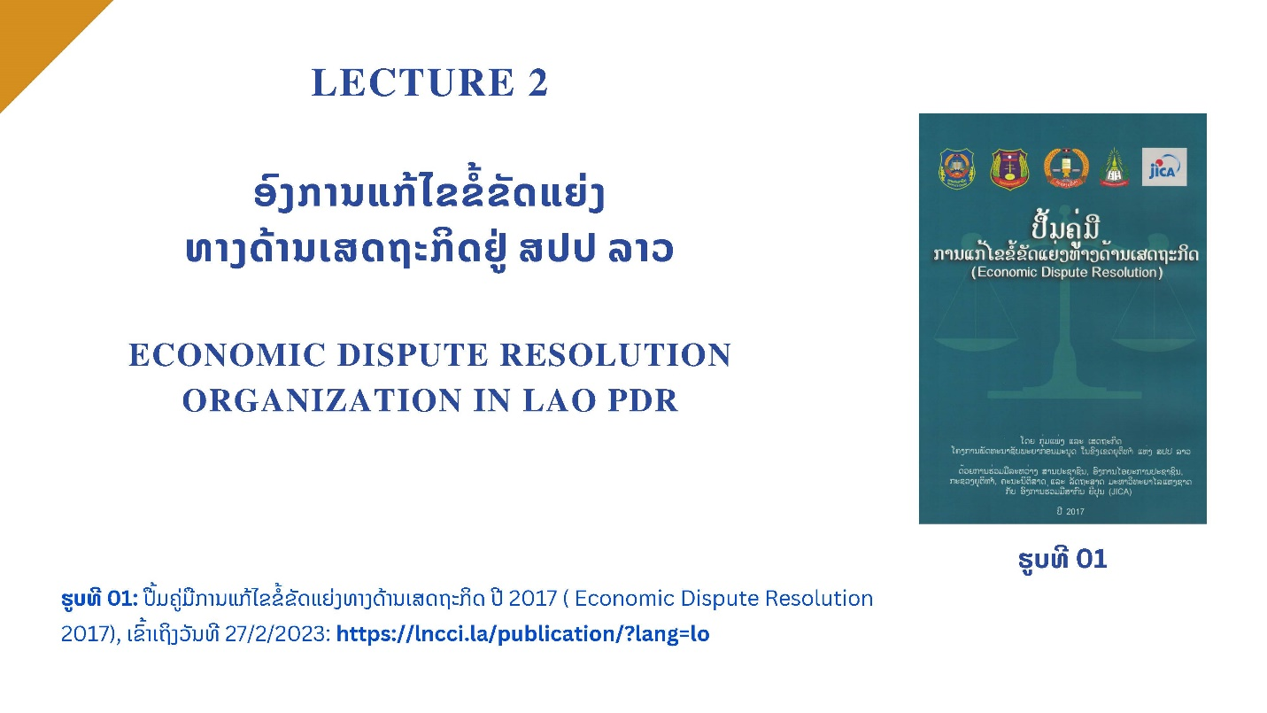
ບັນຫາທີ່ຕ້ອງເນັ້ນໜັກໃນບົດນີ້ແມ່ນມີ 02 ບັນຫາ: ສິດ ແລະ ໜ້າທີ່ ຂອງ ສູນແກ້ໄຂຂໍ້ຂັດແຍ່ງທາງດ້ານເສກຖະກິດ ແລະ ຫ້ອງການແກ້ໄຂຂໍ້ຂັດແຍ່ງທາງດ້ານເສດຖະກິດ
- ສິດ ແລະ ໜ້າທີ່ ຂອງສູນແກ້ໄຂຂໍ້ຂັດແຍ່ງທາງດ້ານເສດຖະກິດ
ເພື່ອເປັນບ່ອນອີງໃຫ້ແກ່ການເຄື່ອນໄຫວວຽກງານ ການແກ້ໄຂຂໍ້ຂັດແຍ່ງທາງດ້ານເສດຖະກິດ ໃຫ້ດໍາເນີນໄປຕາມຫຼັກການ, ຖືກຕ້ອງ ຕາມຫຼັກວິຊາສະເພາະ ແລະ ສາມາດຮອງຮັບການບໍລິການແກ້ໄຂຂໍ້ຂັດແຍ່ງ ທາງດ້ານເສດຖະກິດ ໃຫ້ດໍາເນີນໄປຕາມທິດການສ້າງລັດທີ່ປົກຄອງດ້ວຍກົດໝາຍ. ສະນັ້ນ, ສູນແກ້ໄຂຂໍ້ຂັດແຍ່ງທາງດ້ານເສດຖະກິດ ຈຶ່ງມີສິດ ແລະ ໜ້າທີ່ ດັ່ງນີ້ :
- ຄົ້ນຄວ້າ ເເລະ ສະເໜີສ້າງ, ປັບປຸງລະບຽບການ ກ່ຽວກັບວຽກງານແກ້ໄຂຂໍ້ຂັດແຍ່ງທາງດ້ານ
ເສດຖະກິດ ໃຫ້ກະຊວງຍຸຕິທໍາພິຈາລະນາ;
- ຄົ້ນຄວ້າ ແລະ ນໍາສະເໜີຕໍ່ລັດຖະມົນຕີກະຊວງຍຸຕິທໍາ ເພື່ອແຕ່ງຕັ້ງ ຜູ້ໄກ່ເກ່ຍ ແລະ ຜູ້ຕັດສີນ ເຂົ້າໃນ
ບັນຊີລາຍຊື່ຜູ້ໄກ່ເກ່ຍ ຫຼື ບັນຊີລາຍຊື່ຜູ້ຕັດສີນ ຫຼື ປົດບຸກຄົນດັ່ງກ່າວ ອອກຈາກບັນຊີ;
- ໂຄສະນາ, ສຶກສາອົບຮົມກົດໝາຍ, ລະບຽບການກ່ຽວກັບການເເກ້ໄຂຂໍ້ຂັດແຍ່ງທາງດ້ານເສດຖະກິດ;
- ພິຈາລະນາ ແຕ່ງຕັ້ງ ຫຼື ປ່ຽນຜູ້ໄກ່ເກ່ຍ, ຄະນະກໍາມະການໄກ່ເກ່ຍ ຫຼື ຜູ້ຕັດສີນ, ຄະນະກໍາມະການຕັດ
ສີນ ເຂົ້າໃນການແກ້ໄຂຂໍ້ຂັດແຍ່ງແຕ່ລະຄັ້ງ ຕາມກົດໝາຍ;
- ໃຫ້ຄໍາປຶກສາ, ແນະນໍຄູ່ກໍລະນີ ກ່ຽວກັບການແກ້ໄຂຂໍ້ຂັດແຍ່ງທາງດ້ານເສດຖະກິດ ໃນຂອບເຂດທີ່
ຕົນຮັບຜິດຊອບ;
- ຄຸ້ມຄອງຂໍ້ມູນ, ຂ່າວສານ, ເກັບກໍາບັນທຶກການໄກ່ເກ່ຍ ຫຼື ການຕັດສີນ ແລະ ອໍານວຍຄວາມສະດວກ
ໃນການແກ້ໄຂຂໍ້ຂັດແຍ່ງທາງດ້ານເສດຖະກິດ ໃນຂອບເຂດທີ່ຕົນຮັບຜິດຊອບ;
- ຮັບຄໍາຮ້ອງ, ເອກະສານ, ຂໍ້ມູນ, ຫຼັກຖານ ຈາກຄູ່ກໍລະນີ ເພື່ອມອບໃຫ້ຜູ້ໄກ່ເກ່ຍ, ຄະນະກໍາມະການ
ໄກ່ເກ່ຍ ຫຼື ຜູ້ຕັດສີນ, ຄະນະກໍາມະການຕັດສີນ;
- ສ້າງ, ບໍາລຸງ ແລະ ຍົກລະດັບທາງດ້ານວິຊາການ ໃຫ້ແກ່ຜູ້ໄກ່ເກ່ຍ, ຜູ້ຕັດສີນ ແລະ ພະນັກງານຂອງສູນ
ແລະ ຫ້ອງການ ແກ້ໄຂຂໍ້ຂັດແຍ່ງທາງດ້ານເສດຖະກິດ;
- ຕິດຕໍ່ພົວພັນກັບຄູ່ກໍລະນີ ແລະ ປະສານສົມທົບກັບພາກສ່ວນທີ່ກ່ຽວຂ້ອງ ເພື່ອອໍານວຍຄວາມສະ
ດວກໃຫ້ແກ່ການແກ້ໄຂຂໍ້ຂັດແຍ່ງທາງດ້ານເສດຖະກິດ ຂອງຜູ້ໄກ່ເກ່ຍ, ຄະນະກໍາມະການໄກ່ເກ່ຍ ຫຼື ຜູ້ຕັດສີນ, ຄະນະກໍາມະການຕັດສີນ;
- ຕິດຕາມ ແລະ ຊຸກຍູ້ ການຈັດຕັ້ງປະຕິບັດຜົນຂອງການແກ້ໄຂຂໍ້ຂັດແຍ່ງທາງດ້ານເສດຖະກິດ;
- ຊີ້ນໍາດ້ານວິຊາການ ໃຫ້ແກ່ຫ້ອງການເເກ້ໄຂຂໍ້ຂັດແຍ່ງທາງດ້ານເສດຖະກິດ;
- ຮ່ວມມືກັບຕ່າງປະເທດ, ພາກພື້ນ ແລະ ສາກົນ ກ່ຽວກັບວຽກງານແກ້ໄຂຂໍ້ຂັດແຍ່ງທາງດ້ານເສດຖະ
ກິດ ຕາມການມອບໝາຍຂອງຂັ້ນເທິງ;
- ສະຫຼຸບ, ປະເມີນຜົນ ແລະ ລາຍງານການເຄື່ອນໄຫວວຽກງານແກ້ໄຂຂໍ້ຂັດແຍ່ງທາງດ້ານເສດຖະກິດຕໍ່
ກະຊວງຍຸຕິທໍາ ຢ່າງເປັນປົກກະຕິ;
- ນໍາໃຊ້ສິດ ແລະ ປະຕິບັດໜ້າທີ່ອື່ນ ຕາມທີ່ໄດ້ກໍານົດໄວ້ໃນກົດໝາຍ.
- ສິດ ແລະ ໜ້າທີ່ ຂອງຫ້ອງການແກ້ໄຂຂໍ້ຂັດແຍ່ງທາງດ້ານເສດຖະກິດ
- ນໍາສະເໜີຫາ ສກສ ເພື່ອຄົ້ນຄວ້າກ່ຽວກັບການແຕ່ງຕັ້ງ ຜູ້ໄກ່ເກ່ຍ ແລະ ຜູ້ ຕັດສີນ ເຂົ້າໃນບັນຊີລາຍຊື່ຜູ້ໄກ່ເກ່ຍ ຫຼື ບັນຊີລາຍຊື່ຜູ້ຕັດສີນ ຫຼື ປົດບຸກຄົນດັ່ງກ່າວ ອອກຈາກບັນຊີ ຕໍ່ລັດຖະມົນຕີກະຊວງຍຸຕິທຳ ເພື່ອພິຈາລະນາ;
- ໂຄສະນາ, ສຶກສາອົບຮົມກົດໝາຍ, ລະບຽບການ ກ່ຽວກັບການເເກ້ໄຂຂໍ້ຂັດແຍ່ງທາງດ້ານເສດຖະ ກິດ;
- ພິຈາລະນາ ແຕ່ງຕັ້ງ ຫຼື ປ່ຽນຜູ້ໄກ່ເກ່ຍ, ຄະນະກໍາມະການໄກ່ເກ່ຍ ຫຼື ຜູ້ຕັດສີນ, ຄະນະກໍາມະການຕັດສີນ ເຂົ້າໃນການແກ້ໄຂຂໍ້ຂັດແຍ່ງແຕ່ລະຄັ້ງ ຕາມກົດໝາຍ;
- ໃຫ້ຄໍາປຶກສາ, ແນະນໍາຄູ່ກໍລະນີ ກ່ຽວກັບການແກ້ໄຂຂໍ້ຂັດແຍ່ງທາງດ້ານເສດຖະກິດ ໃນຂອບເຂດທີ່ຕົນຮັບຜິດຊອບ;
- ຄຸ້ມຄອງຂໍ້ມູນ, ຂ່າວສານ, ເກັບກໍາບັນທຶກການໄກ່ເກ່ຍ ຫຼື ການຕັດສີນ ແລະ ອໍານວຍຄວາມສະດວກໃນການແກ້ໄຂຂໍ້ຂັດແຍ່ງທາງດ້ານເສດຖະກິດ ໃນຂອບເຂດທີ່ຕົນຮັບຜິດຊອບ;
- ຮັບຄໍາຮ້ອງ, ເອກະສານ, ຂໍ້ມູນ, ຫຼັກຖານ ຈາກຄູ່ກໍລະນີ ເພື່ອມອບໃຫ້ຜູ້ໄກ່ເກ່ຍ, ຄະນະກໍາມະການໄກ່ເກ່ຍ ຫຼື ຜູ້ຕັດສີນ, ຄະນະກໍາມະການຕັດສີນ;
- ຕິດຕໍ່ພົວພັນກັບຄູ່ກໍລະນີ ແລະ ປະສານສົມທົບກັບພາກສ່ວນກ່ຽວຂ້ອງ ເພື່ອອໍານວຍຄວາມສະດວກ ໃຫ້ແກ່ການແກ້ໄຂຂໍ້ຂັດແຍ່ງທາງດ້ານເສດຖະກິດ ຂອງຜູ້ໄກ່ເກ່ຍ, ຄະນະກໍາມະການໄກ່ເກ່ຍ ຫຼື ຜູ້ຕັດສີນ, ຄະນະກໍາມະການຕັດສີນ;
- ຕິດຕາມ ແລະ ຊຸກຍູ້ ການຈັດຕັ້ງປະຕິບັດຜົນຂອງການແກ້ໄຂຂໍ້ຂັດແຍ່ງທາງດ້ານເສດຖະກິດ;
- ຮ່ວມມືກັບຕ່າງປະເທດ, ພາກພື້ນ ແລະ ສາກົນ ກ່ຽວກັບວຽກງານແກ້ໄຂຂໍ້ຂັດແຍ່ງທາງດ້ານເສດຖະກິດຕາມການມອບໝາຍຂອງຂັ້ນເທິງ;
- ສະຫຼຸບ, ປະເມີນຜົນ ແລະ ລາຍງານການເຄື່ອນໄຫວວຽກງານແກ້ໄຂຂໍ້ຂັດແຍ່ງທາງດ້ານ ເສດຖະກິດ ຕໍ່ກະຊວງຍຸຕິທໍາຢ່າງເປັນປົກກະຕິ;
- ນໍາໃຊ້ສິດ ແລະ ປະຕິບັດໜ້າທີ່ອື່ນ ຕາມທີ່ໄດ້ກໍານົດໄວ້ໃນກົດໝາຍ.

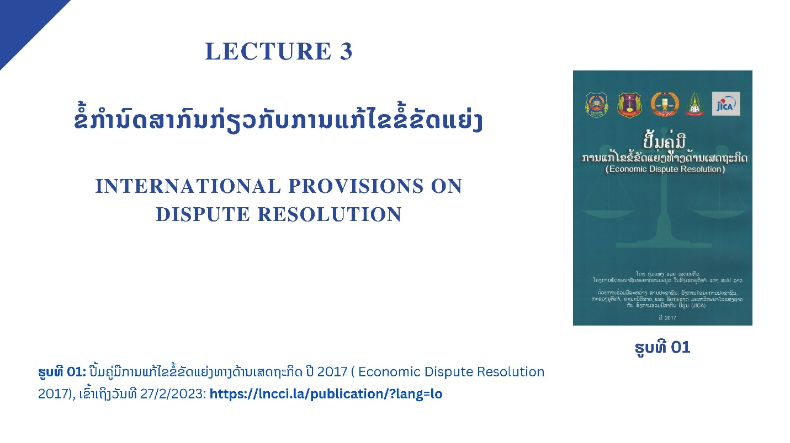

ບັນຫາທີ່ຕ້ອງເນັ້ນໜັກໃນບົດນີ້ແມ່ນມີ 01 ບັນຫາ: ສະພາການຄ້າສາກົນແມ່ນຫຍັງ?
- ສະພາການຄ້າສາກົນ ( ICC )
ສະພາການຄ້າສາກົນ International Chamber of Commerce ( ICC) ແມ່ນອົງການທຸລະກິດສາກົນ, ໃຫ້ການຊ່ວຍເຫຼືອໃນການດໍາເນີນທຸລະກິດ ໃຫ້ມີຄວາມສະຫງົບ, ເປັນລະບຽບຮຽບຮ້ອຍ. ອົງການນີ້ ໄດ້ຮັບການສ້າງຕັ້ງຂຶ້ນພາຍຫຼັງສົງຄາມໂລກຄັ້ງທີ I, ເປັນອົງການສົ່ງເສີມການຄ້າ ລະຫວ່າງປະເທດ ເພື່ອແນໃສ່ເປີດກວ້າງການຄ້າ, ການບໍລິການ ແລະ ການໄຫຼວຽນຂອງທຶນຢ່າງເສລີ ທັງເປັນການປົກປ້ອງ ການທຸ້ມຕະຫຼາດ. ອົງການ ICC ປະຕິບັດສາມກິດຈະກຳຕົ້ນຕໍ ເຊັ່ນ: ການສ້າງກົດລະບຽບ, ການແກ້ໄຂຂໍ້ຂັດແຍ່ງ ແລະ ການສະໜັບສະໜູນການວາງນະໂຍບາຍການຄ້າ.
ການແກ້ໄຂຂໍ້ຂັດແຍ່ງ ຂອງອົງການ ICC ແມ່ນໜ່ວຍງານທີ່ມີຊື່ວ່າ The International Court of Arbitration, ເປັນອົງການຕັດສີນຂໍ້ຂັດແຍ່ງທາງດ້ານເສດຖະກິດທີ່ມີຄວາມເປັນເອກະລາດ ຊຶ່ງເປັນໜ່ວຍງານທີ່ມີສິດ ແລະ ໜ້າທີ່ ຮັບຜິດຊອບບໍລິການ-ການຕັດສີນຂໍ້ຂັດແຍ່ງ. ຮູບການແກ້ໄຂຂໍ້ຂັດແຍ່ງທາງດ້ານເສດຖະກິດ ຂອງອົງການນີ້ ແມ່ນນໍາໃຊ້ຮູບແບບ ຄື: ການໄກ່ເກ່ຍ ແລະ ການຕັດສີນ ນອກລະບົບສານ. ນອກຈາກນີ້ ຍັງມີພາລະບົດບາດວາງລະບຽບການ ແລະ ໃຫ້ຄວາມຮູ້ກ່ຽວກັບການສ້າງສັນຍາ, ທັກສະການແກ້ໄຂຂໍ້ຂັດແຍ່ງ.

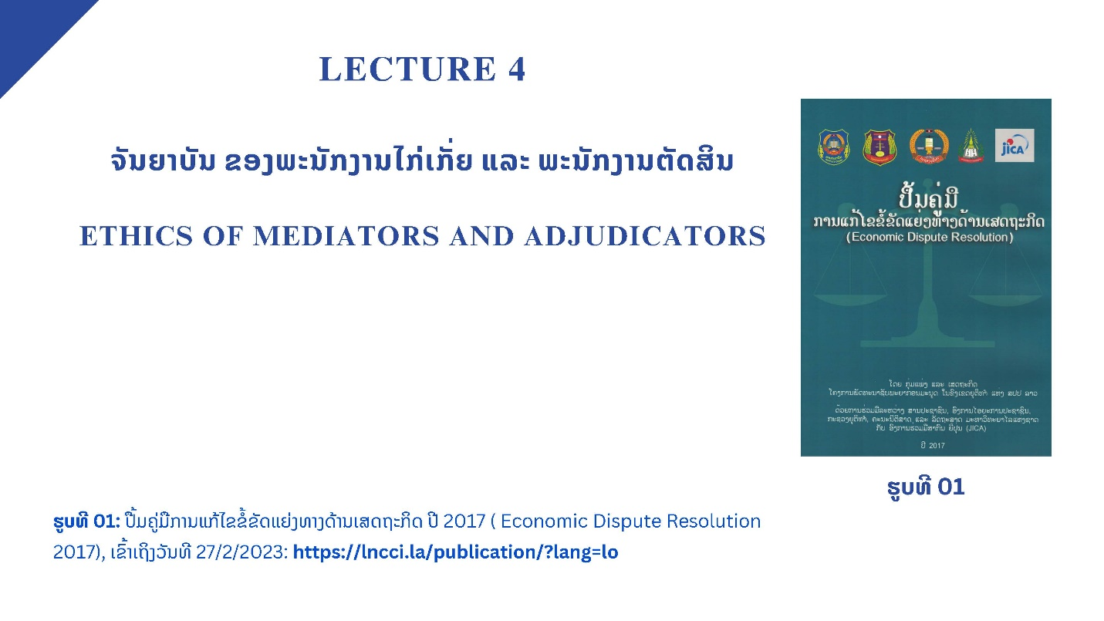
ບັນຫາທີ່ຕ້ອງເນັ້ນໜັກໃນບົດນີ້ແມ່ນ: ຈັນຍາບັນ ຂອງຜູ້ໄກ່ເກ່ຍ ແລະ ຜູ້ຕັດສີນ
ຈັນຍາບັນຂອງຜູ້ໄກ່ເກ່ຍ ແລະ ຜູ້​ຕັດສີນ ແມ່ນການປະພຶດທີ່ດີ ລວມທັງການປະຕິບັດໜ້າທີ່ວຽກງານຂອງຜູ້ໄກ່ເກ່ຍ ແລະ ຜູ້​ຕັດສີນ ໃນການພິຈາລະນາແກ້ໄຂຂໍ້ຂັດແຍ່ງທາງດ້ານເສດຖະກິດ ຢ່າງເປັນທຳ, ຖືກຕ້ອງສອດຄ່ອງກັບກົດໝາຍ, ລະບຽບການ ແລະ ຫຼັກການ. ຈັນຍາບັນຂອງຜູ້ໄກ່ເກ່ຍ ແລະ ຜູ້ຕັດສີນ ສະແດງອອກ ດັ່ງລຸ່ມນີ້:
- ຄວາມສັດຊື່, ບໍລິສຸດ
ຜູ້ໄກ່ເກ່ຍ ແລະ ຜູ້ຕັດສີນ ຕ້ອງມີຄວາມສັດຊື່ບໍລິສຸດໃນການປະຕິບັດໜ້າທີ່ ຂອງຕົນຢູ່ສະເໝີ, ບໍ່ຫຼົງໄຫຼນຳອະບາຍຍະມຸກຕ່າງໆ, ຍົກສູງຜົນປະໂຫຍດຂອງຄູ່ກໍລະນີທັງສອງຝ່າຍ, ບໍ່ມີຜົນປະໂຫຍດສ່ວນຕົວນຳຂໍ້ຂັດແຍ່ງທີ່ຕົນຮັບຜິດຊອບ. ຜູ້ໄກ່ເກ່ຍ ແລະ ຜູ້ຕັດສີນ ຕ້ອງມີການປະພຶດດ້ວຍຄວາມບໍລິສຸດຜຸດຜ່ອງ ແລະ ຈິງໃຈຕໍ່ສິດຜົນປະໂຫຍດຂອງຜູ້ມາໃຊ້ບໍລິການ, ບໍ່ສໍ້ໂກງ ແລະ ບໍ່ຮັບສິນບົນ. ຍາມໃດກໍຕ້ອງຢຶດໝັ້ນ ແລະ ກະທຳແຕ່ສິ່ງທີ່ຊອບທຳ ຕາມລະບຽບກົດໝາຍ, ເດັດດ່ຽວຕໍ່ສູ້ກຳຈັດປັດເປົ່າສິ່ງທີ່ຂັດກັບລະບຽບກົດໝາຍ, ລະເມີດຕໍ່ສິດຜົນປະໂຫຍດຂອງຄູ່ກໍລະນີ ເຮັດໃຫ້ສັງຄົມມີຄວາມເປັນທຳ. ແຕ່ຖ້າຢາກໃຫ້ສັງຄົມໄດ້ຮັບຄວາມເປັນທຳນັ້ນ ກ່ອນອື່ນຜູ້ໄກ່ເກ່ຍ ແລະ ຜູ້ຕັດສີນ ຈະຕ້ອງມີຄວາມເປັນທຳຢູ່ໃນຕົວຕົນເອງກ່ອນ. ຖ້າຫາກມີຄວາມເປັນທຳຢູ່ໃນຈິດໃຈແລ້ວ ກໍຈະກະທຳດ້ວຍຄວາມບໍລິສຸດ, ຍຸຕິທຳ ແລະ ຜົນທີ່ເກີດຕາມມານັ້ນ ບໍ່ພຽງແຕ່ເປັນຜົນດີໃຫ້ແກ່ຕົນເອງ ແຕ່ຫາກເປັນຜົນດີຕໍ່ສັງຄົມອີກດ້ວຍ.
- ຄວາມເປັນເອກະລາດ
ຜູ້ໄກ່ເກ່ຍ ແລະ ຜູ້ຕັດສີນ ຕ້ອງປະຕິບັດໜ້າທີ່ ຂອງຕົນດ້ວຍຄວາມເປັນກາງ ແລະມີຄວາມເປັນເອກະລາດ ເຊັ່ນ: ບໍ່ຄວນຈະເຂົ້າຂ້າງເຂົ້າຂາຄູ່ກໍລະນີຝ່າຍໃດຝ່າຍໜຶ່ງ ຫຼື ມີພືດຕິກຳໃດໜຶ່ງທີ່ສະແດງໃຫ້ເຫັນເຖິງຄວາມບໍ່ເປັນກາງ ຫຼີຶ ບໍ່ຄວນຮັບສິນບົນ ຈາກຄູ່ກໍລະນີ.
- ຄວາມເປັນກາງ
ຜູ້ໄກ່ເກ່ຍ ແລະ ຜູ້ຕັດສີນ ມີໜ້າທີ່ໃຫ້ຄວາມຍຸຕິທຳແກ່ຄູ່ກໍລະນີ, ຕ້ອງປະຕິບັດໜ້າທີ່ດ້ວຍຄວາມທ່ຽງທໍາ, ຖືກຕ້ອງຕາມກົດໝາຍ ແລະ ຄວາມຈິງ. ນອກຈາກນັ້ນ, ກໍຍັງຕ້ອງສະແດງອອກໃຫ້ສັງຄົມໄດ້ຮູ້ ແລະ ເຫັນນຳຢ່າງຈະແຈ້ງໃນການປະຕິບັດໜ້າທີ່ຂອງຕົນ. ເຖິງວ່າຜູ້ໄກ່ເກ່ຍ ແລະ ຜູ້ຕັດສີນ ມີສິດອຳນາດຕາມກົດໝາຍອະນຸຍາດໃຫ້ດຳເນີນການແກ້ໄຂຂໍ້ຂັດແຍ່ງຕ່າງໆທ່ີເກີດຂຶ້ນ ເພື່ອເຮັດໃຫ້ສັງຄົມມີຄວາມສະຫງົບສຸກ ແລະ ມີຄວາມເປັນທຳຢູ່ໃນສັງຄົມກໍຕາມ, ແຕ່ອຳນາດແຫ່ງກົດໝາຍດັ່ງກ່າວນັ້ນ ອາດຈະກະທົບໂດຍກົງຕໍ່ຜົນປະໂຫຍດ ຂອງຜູ້ມາໃຊ້ບໍລິການ. ສະນັ້ນ, ຈຶ່ງສົມຄວນໃຫ້ມີກົດຈັນຍາບັນຂອງຜູ້ໄກ່ເກ່ຍ ແລະ ຜູ້ຕັດສີນ ເພື່ອເປັນບັນທັດຖານໃນການດຳເນີນການແກ້ໄຂຂໍ້ຂັດແຍ່ງ.

- ການບໍ່ມີຜົນປະໂຫຍດກັບຂໍ້ຂັດແຍ່ງ
ຜູ້ໄກ່ເກ່ຍ ແລະ ຜູ້ຕັດສີນ ຕ້ອງຫຼີກເວັ້ນການມີີຜົນປະໂຫຍດຕໍ່ຂໍ້ຂັດແຍ່ງທີ່ຕົນຮັບຜິດຊອບ. ຖ້າຜູ້ໄກ່ເກ່ຍ ແລະ ຜູ້ຕັດສີນ ຫາກມີສ່ວນໄດ້ສ່ວນເສຍໃນຂໍ້ຂັດແຍ່ງທີ່ຕົນຮັບຜິດຊອບແກ້ໄຂແລ້ວ, ກໍຈະເຮັດໃຫ້ການແກ້ໄຂຂໍ້ຂັດແຍ່ງບໍ່ມີຄວາມຍຸຕິທຳແກ່ຄູ່ກໍລະນີຝ່າຍໃດໜຶ່ງ, ຜູ້ໄກ່ເກ່ຍ ແລະ ຜູ້ຕັດສີນນັ້ນ ກໍຕ້ອງພະຍາຍາມສ້າງໃຫ້ຝ່າຍຂອງຕົນໄດ້ປຽບຢູ່ສະເໝີ ແລະ ສຸດທ້າຍກໍຈະສ້າງຄວາມອັບປະໂຫຍດໃຫ້ແກ່ຄູ່ກໍລະນີອີກຝ່າຍຊຶ່ງບໍ່ແມ່ນຝ່າຍທີ່ຕົນໄດ້ຮັບຜົນປະໂຫຍດ. ສະນັ້ນ, ຜູ້ໄກ່ເກ່ຍ ແລະ ຜູ້ຕັດສີນ ຕ້ອງຖອນຕົວອອກຈາກຂໍ້ຂັດແຍ່ງນັ້ນຖ້າເຫັນວ່າຕົນມີສ່ວນກ່ຽວຂ້ອງກັບຜົນປະໂຫຍດໃນຂໍ້ຂັດແຍ່ງນັ້ນ.
- ຄວາມຮັບຜິດຊອບ ຕໍ່ໜ້າກົດໝາຍ
+ ການແຈ້ງສາຍພົວພັນຂອງຜູ້ໄກ່ເກ່ຍ ແລະ ຜູ້ຕັດສີນ
ກ່ອນເຂົ້າຮັບໜ້າທີ່ແກ້ໄຂຂໍ້ຂັດແຍ່ງໃດໜຶ່ງ ຜູ້ໄກ່ເກ່ຍ ແລະ ຜູ້ຕັດສີນ ຕ້ອງແຈ້ງສາຍພົວພັນຂອງຕົນຕໍ່ຄູ່ກໍລະນີ ເພື່ອສະແດງຄວາມບໍລິສຸດໃຈວ່າ ຜູ້ໄກ່ເກ່ຍ ແລະ ຜູ້ຕັດສິີນ ບໍ່ມີຜົນປະໂຫຍດໃນຂໍ້ຂັດແຍ່ງ, ບໍ່ເປັນຍາດຕິພີ່ນ້ອງ ແລະ ບໍ່ມີຂໍ້ຂັດແຍ່ງກັບຄູ່ກໍລະນີ ຝ່າຍໃດໜຶ່ງ.
+ ການບໍ່ມີອະຄະຕິຕໍ່ຄູ່ກໍລະນີໃດໜຶ່ງ
ໃນການແກ້ໄຂຂໍ້ຂັດແຍ່ງໃດໜຶ່ງ ຜູ້ໄກ່ເກ່ຍ ແລະ ຜູ້ຕັດສີນ ຕ້ອງບໍ່ມີ​ອະ​ຄະຕິ​ຕໍ່ຄູ່ກໍລະນີ​ຝ່າຍ​ໃດ​ໜຶ່ງ ຈຶ່ງຈະເຮັດໃຫ້ມີຄວາມຍຸຕິທຳໃນການແກ້ໄຂຂໍ້ຂັດແຍ່ງນັ້ນ, ການມີອະຄະຕິ ອາດຈະສະແດງອອກໃນຫຼາຍດ້ານ ເຊັ່ນ: ການໃຫ້ໂອກາດຄູ່ກໍລະນີບໍ່ເທົ່າກັນ, ການເວົ້າຈາ ຫຼື ສະແດງພຶດຕິກຳ ຊຶ່ງເຮັດໃຫ້ຄູ່ກໍລະນີຝ່າຍໃດຝ່າຍໜຶ່ງ ໄດ້ປຽບ ຫຼື ເສຍປຽບ.
- ການພົວພັນຄູ່ກໍລະນີ
ການໄກ່ເກ່ຍຂໍ້ຂັດແຍ່ງທາງດ້ານເສດຖະກິດ ຜູ້ໄກ່ເກ່ຍ ສາມາດພົວພັນຢ່າງໃກ້ຊິດກັບຄູ່ກໍລະນີ ເພື່ອກຳໃຫ້ໄດ້ ຂໍ້ສະເໜີ ແລະ ຈຸດປະສົງ ຂອງຄູ່ກໍລະນີແຕ່ລະຝ່າຍ ເພື່ອສາມາດໄຈ້ແຍກແຕ່ລະປະເດັນຂັດແຍ່ງ ແລະ ອະທິບາຍຊີ້ແຈງ, ຊັກຈູງໃຫ້ຄູ່ກໍລະນີສາມາດຕົກລົງກັນໄດ້. ການພົວພັນກັບຄູ່ກໍລະນີນັ້ນ ຕ້ອງຍຶດຖືຈັນຍາບັນ ຂອງຜູ້ໄກ່ເກ່ຍ ໂດຍປາສະຈາກການເຂົ້າຂ້າງອອກຂາ ຫຼື ຫາຜົນປະໂຫຍດຈາກຄູ່ກໍລະນີ. ສຳລັບການຕັດສີນພາຍຫຼັງ ໄດ້ຮັບການແຕ່ງຕັ້ງຜູ້ຕັດສີນແລ້ວ ຕະຫຼອດໄລຍະເວລາຂອງການດຳເນີນການແກ້ໄຂຂໍ້ຂັດແຍ່ງນັ້ນ ຜູ້ຕັດສີນ ບໍ່ຄວນຕິດຕໍ່ພົວພັນກັບຄູ່ກໍລະນີຝ່າຍໃດໜຶ່ງໂດຍລຳພັງ ບໍ່ວ່າໃນໂມງການ ຫຼື ນອກໂມງການ ຫຼື ໃນງານສ້າງສັນຕ່າງໆ ທັ້ງນີ້ ກໍເພື່ອຫຼີກລ້ຽງການເຂົ້າຂ້າງອອກຂາ ຫຼື ຫາຜົນປະໂຫຍດຈາກຄູ່ກໍລະນີ ທີ່ຈະເຮັດໃຫ້ການແກ້ໄຂຂໍ້ຂັດແຍ່ງນັ້ນບໍ່ໄດ້ຮັບຄວາມເປັນທຳ.
- ຮັກສາຄວາມລັບ
ຜູ້ໄກ່ເກ່ຍ ແລະ ຜູ້ຕັດສີນ ທີ່ໄດ້ຮັບການແຕ່ງຕັ້ງໃຫ້ດຳເນີນການແກ້ໄຂຂໍ້ຂັດແຍ່ງໃດໜຶ່ງຢູ່ ສູນ ຫຼື ຫ້ອງການແກ້ໄຂຂໍ້ຂັດແຍ່ງທາງດ້ານເສດຖະກິດ ຈະຕ້ອງບໍ່ເປີດເຜີຍທຸກຂໍ້ມູນ, ຫຼັກຖານ ແລະ ເອກະສານຕ່າງໆ ທີ່ພົວພັນກັບການແກ້ໄຂຂໍ້ຂັດແຍ່ງ. ຖ້າຫາກຖືກເປີດເຜີຍອອກສູ່ພາຍນອກ ຈະສ້າງຄວາມເສຍຫາຍໃຫ້ແກ່ຄູ່ກໍລະນີ.

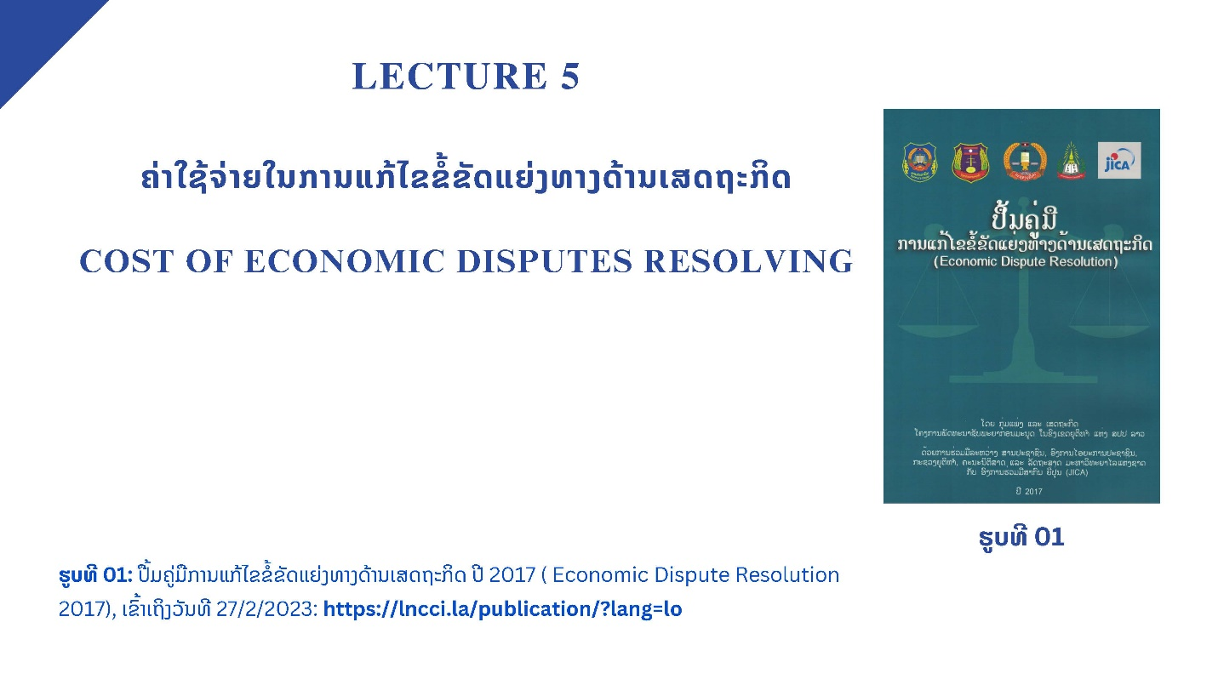
ໃນບົດນີ້ຢາກເນັ້ນໃຫ້ບັນດາທ່ານຮັບຮູ້ກ່ຽວກັບຄວາມໝາຍຄ່າທຳນຽມ, ຄ່າລະການ ແລະ ຄ່າແຮງງານການແກ້ໄຂຂໍ້ຂັດແຍ່ງທາງດ້ານເສດຖະກິດ
  - ຄ່າທຳນຽມ
ຄ່າທຳນຽມ ແມ່ນພັນທະທາງກົງ ໃນການເກັບຄ່າສິດຄຸ້ມຄອງບໍລິຫານຂອງລັດ ຈາກຄູ່ກໍລະນີ.ໃນການໄກ່ເກ່ຍນັ້ນ ໃຫ້ຄູ່ກໍລະນີ ຈ່າຍຄ່າທຳນຽມຄົນລະເຄິ່ງ ກ່ອນການດຳເນີນການໄກ່ເກ່ຍຂໍ້ຂັດແຍ່ງ ເວັ້ນເສຍແຕ່ໄດ້ຕົກລົງກັນໄວ້ຢ່າງອື່ນ. ສໍາລັບການຕັດສີນນັ້ນ ໃຫ້ຄູ່ກໍລະນີຮັບຜິດຊອບຈ່າຍຄ່າທຳນຽມ ຕາມທີ່ໄດ້ກຳນົດໄວ້ໃນຄຳຕັດສີນ. ອັດຕາການເກັບຄ່າທຳນຽມ ໃຫ້ປະຕິບັດຕາມລະບຽບການທີ່ລັດປະກາດໃຊ້ໃນແຕ່ລະໄລຍະ.
ໃບເກັບຄ່າທຳນຽມ ແມ່ນນຳໃຊ້ເພື່ອເກັບຄ່າສິດຄຸ້ມຄອງບໍລິຫານຂອງລັດຈາກບຸກຄົນ, ນິຕິບຸກຄົນ ແລະ ອົງການຈັດຕັ້ງສັງຄົມຂັ້ນຕ່າງໆ ທີ່ເຄື່ອນໄຫວທາງດ້ານເສດຖະກິດ ແລະ ສັງຄົມ ໂດຍຜ່ານການບໍລິການຂອງລັດ,ຈາກການຢັ້ງຢືນ ແລະ ການອະນຸຍາດກ່ຽວກັບວຽກງານຕ່າງໆ ເພື່ອປະກອບສ່ວນໂດຍກົງເຂົ້າງົບປະມານຂອງລັດ.
- ຄ່າບໍລິການ
ຄ່າບໍລິການ ແມ່ນການເກັບຄ່າບໍລິການວຽກງານທາງດ້ານບໍລິຫານວິຊາການ ຈາກຄູ່ກໍລະນີ.
ການເກັບຄ່າບໍລິການ ໃຫ້ປະຕິບັດຕາມລະບຽບການທີ່ລັດປະກາດໃຊ້ໃນແຕ່ລະໄລຍະ ຊຶ່ງຜູ້ຮ້ອງຂໍເປັນຜູ້ຮັບຜິດຊອບຈ່າຍກ່ອນ.
ຄ່າບໍລິການໃນການແກ້ໄຂຂໍ້ຂັດແຍ່ງທາງດ້ານເສດຖະກິດ ແມ່ນຄ່າໃຊ້ຈ່າຍທີ່ຄູ່ກໍລະນີຝ່າຍຮ້ອງຂໍ ຕ້ອງໄດ້ນຳມາວາງໄວ້ຢູ່ ສູນແກ້ໄຂຂໍ້ຂັດແຍ່ງທາງດ້ນເສດຖະກິດ ຫຼື ຫ້ອງການແກ້ໄຂຂໍ້ຂັດແຍ່ງທາງດ້ານເສດຖະກິດ ໃນເວລາຍື່ນຄຳຮ້ອງຂໍ ເພື່ອນຳໃຊ້ເຂົ້າໃນການໄກ່ເກ່ຍ ຫຼື ການຕັດສີນ ເຊັ່ນ ສົ່ງໝາຍເຊີນ, ສຳເນົາເອກະສານ, ຈັດປະຊຸມ ແລະ ອື່ນໆ.
- ຄ່າແຮງງານ
ຄ່າແຮງງານ ແມ່ນຄ່າຕອບແທນໃນການເຄື່ອນໄຫວວຽກງານ ຂອງຜູ້ໄກ່ເກ່ຍ, ຜູ້ຕັດສີນ, ຊ່ຽວຊານ ຫຼື ຜູ້ຊຳນານງານ. ຄ່າແຮງງານ ຕ້ອງຊຳລະຢູ່ ສູນແກ້ໄຂຂໍ້ຂັດແຍ່ງທາງດ້ນເສດຖະກິດ ຫຼື ຫ້ອງການແກ້ໄຂຂໍ້ຂັດແຍ່ງທາງດ້ານເສດຖະກິດ ບ່ອນຮ້ອງຂໍນັ້ນ ແລະ ຕ້ອງມີບົດບັນທຶກໄວ້ເປັນຫຼັກຖານ. ລະບຽບການກ່ຽວກັບຄ່າແຮງງານ ແມ່ນກະຊວງຍຸຕິທຳ ເປັນຜູ້ຄົ້ນຄວ້າສະເໜີຕໍ່ລັດຖະບານພິຈາລະນາຮັບຮອງ.

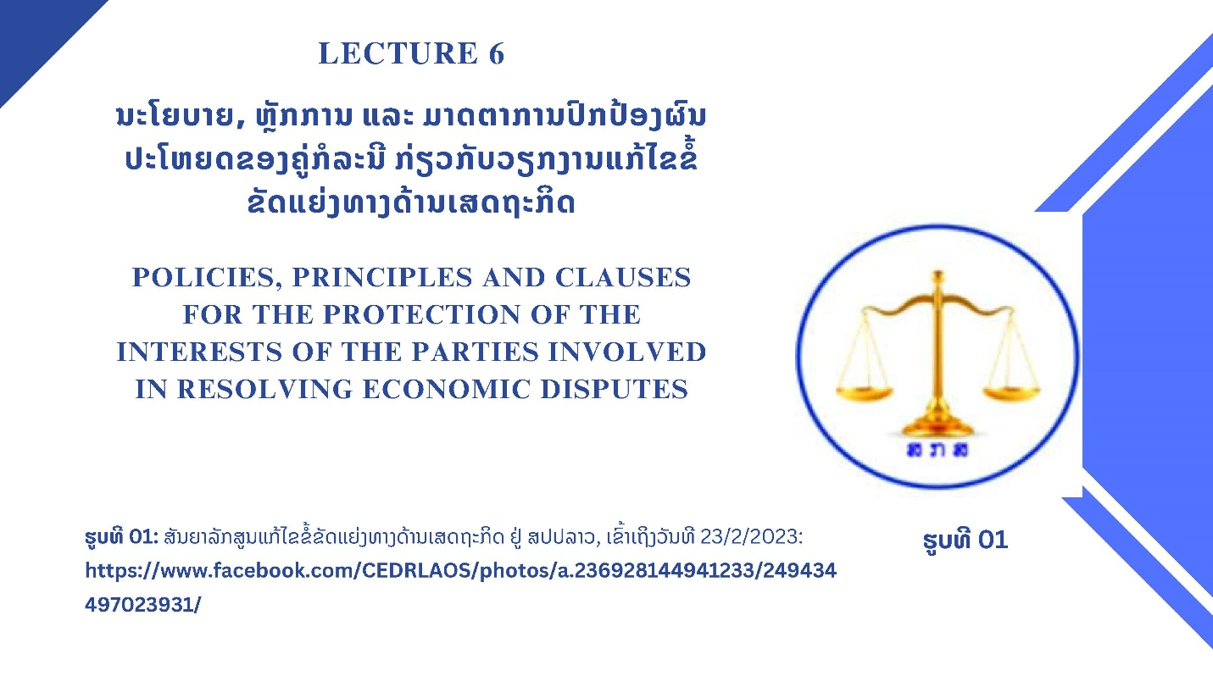
ໃນບົດນີ້ຢາກຍົກໃຫ້ເຫັນນະໂຍບາຍຕໍ່ວຽກງານການແກ້ໄຂຂໍ້ຂັດແຍ່ງທາງດ້ານເສດຖະກິດ
ກົດໝາຍວ່າດວ້ຍການແກ້ໄຂຂໍ້ຂັດແຍ່ງທາງດ້ານເສດຖະກິດສະບັບປີ 2018 ໄດ້ກຳນົດນະໂຍບາຍຂອງລັດ ວຽກງານກ່ຽວກັບແກ້ໄຂຂໍ້ຂັດແຍ່ງທາງດ້ານເສດຖະກິດໄວ້ວ່າ: ລັດສົ່ງເສີມ ແລະ ສ້າງເງື່ອນໄຂໃຫ້ບຸກຄົນ, ນິຕິບຸກ ຄົນ ຫຼື ການ ຈັດຕັ້ງ ທັງພາກລັດ ແລະ ເອກະຊົນ ພາຍໃນ ຫຼື ຕ່າງປະເທດ ດຳເນີນການແກ້ໄຂຂໍ້ຂັດແຍ່ງທາງດ້ານເສດຖະກິດ ດ້ວຍການໄກ່ເກ່ຍ ຫຼື ດ້ວຍການຕັດສີນຢ່າງສັນຕິວິທີ. ລັດອໍານວຍຄວາມສະດວກໃຫ້ສູນ ແລະ ຫ້ອງການ ແກ້ໄຂຂໍ້ຂັດແຍ່ງທາງດ້ານເສດຖະກິດ ສາມາດນໍາໃຊ້ສິດ ແລະ ປະຕິບັດໜ້າທີ່ຂອງຕົນ ຕາມກົດໝາຍຢ່າງມີປະສິດທິຜົນ. ລັດສົ່ງເສີມໃຫ້ບຸກຄົນ, ນິຕິບຸກຄົນ ຫຼື ການຈັດຕັ້ງ ທັງພາກລັດ ແລະ ເອກະຊົນພາຍໃນ ຫຼື ຕ່າງປະເທດ ເຂົ້າຮ່ວມພັດທະນາວຽກງານແກ້ໄຂຂໍ້ຂັດແຍ່ງທາງດ້ານເສດຖະກິດ ລວມທັງສ້າງຕັ້ງອົງການແກ້ໄຂຂໍ້ຂັດແຍ່ງທາງດ້ານເສດຖະກິດເອກະຊົນ ແລະ ສະເພາະກິດ. ບຸກຄົນ, ນິຕິບຸກຄົນ ຫຼື ການຈັດຕັ້ງທັງພາຍໃນ ຫຼື ຕ່າງ ປະເທດ ມີສິດເລືອກເອົາການແກ້ໄຂຂໍ້ຂັດແຍ່ງທາງດ້ານເສດຖະກິດພາຍໃຕ້ກົດໝາຍວ່າດ້ວຍການແກ້ໄຂຂໍ້ຂັດແຍ່ງທາງດ້ານເສດຖະກິດ.
ຕໍໍ່ນະໂຍບາຍດັ່ງກ່າວເຫັນໄດ້ວ່າ ລັດຖືເອົາວຽກງານແກ້ໄຂຂໍ້ຂັດແຍ່ງທາງດ້ານເສດຖະກິດ ເປັນໜື່ງໃນວຽກງານບູລິມະສິດ ປະກອບສ່ວນເຂົ້າໃນການແກ້ໄຂບັນຫາທີເກີດຂຶ້ນຈາກການດຳເນີນທຸລະກິດ ຂອງບຸກຄົນ, ນິຕິບຸກ ຄົນ ຫຼື ການຈັດຕັ້ງທັງພາຍໃນ ແລະ ຕ່າງປະເທດ ແນໃສ່ຍົກສູງສະຕິເຄົາລົບ ແລະ ຈັດຕັ້ງປະຕິບັດກົດໝາຍ ເພື່ອປົກປ້ອງສິດ ແລະ ຜົນປະໂຫຍດຂອງນັກທຸລະກິດ ສົ່ງເສີມການພັດທະນາທຸລະກິດໃຫ້ເຕີບໃຫຍ່ຂະ ຫຍາຍຕົວ ແລະ ມີການເຊື່ອມໂຍງກັບພາກພື້ນ ແລະ ສາກົນ ຊື່ງເຮັດໃຫ້ວຽກງານແກ້ໄຂຂໍ້ຂັດແຍ່ງທາງດ້ານເສດ ຖະກິດໄດ້ຮັບການເຜີຍແຜ່ໃຫ້ສັງຄົມຮັບຮູ້, ເຂົ້າໃຈ ແລະ ໄດ້ຮັບການຈັດຕັ້ງປະຕິບັດ ລັດໄດ້ໂຄສະນາເຜີຍແຜ່ລະບຽບກົດໝາຍທີ່ກ່ຽວຂ້ອງ ພ້ອມທັງສ້າງເງື່ອນໄຂອຳນວຍຄວາມສະດວກໃຫ້ແກ່ນັດທຸລະກິດ ໃນການເຂົ້າເຖິງວຽກງານການແກ້ໄຂຂໍ້ຂັດແຍ່ງທາງດ້ານເສດຖະກິດ ຄືການນຳເອົາຂໍ້ຂັດແຍ່ງທາງດ້ານເສດຖະກິດໄປແກ້ໄຂຢູ່ອົງການແກ້ໄຂຂໍ້ຂັດແຍ່ງທາງດ້ານເສດຖະກິດ.

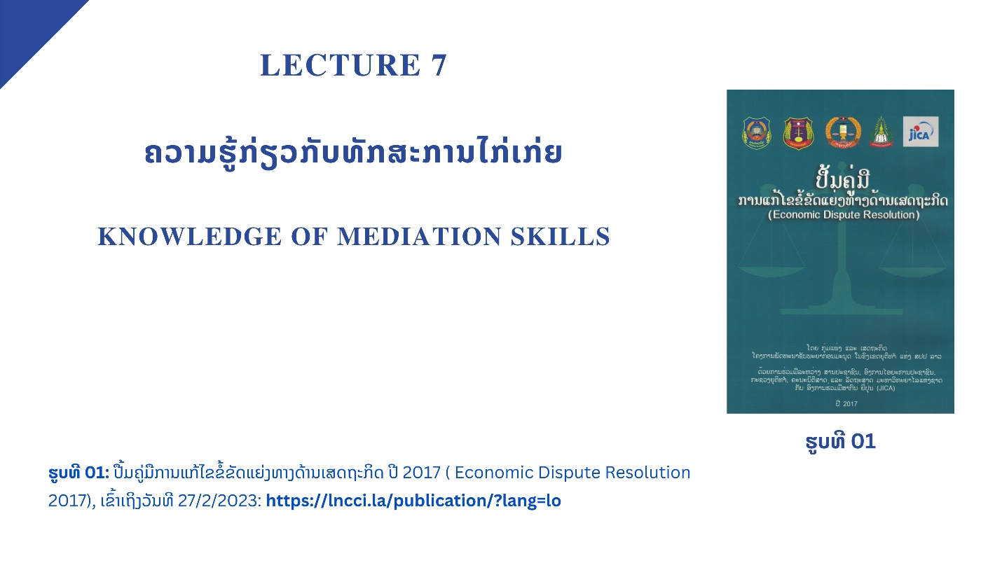
ໃນບົດນີ້ຢາກຍົກໃຫ້ເຫັນຄວາມສຳຄັນໃນການແກ້ໄຂຂໍ້ຂັດແຍ່ງທາງດ້ານເສດຖະກິດດ້ວຍການໄກ່ເກ່ຍ
ການແກ້ໄຂຂໍ້ຂັດແຍ່ງທາງດ້ານເສດຖະກິດ ດ້ວຍວິທີການໄກ່ເກ່ຍ ມີຄວາມສຳຄັນແກ່ຄູ່ກໍລະນີ ເນຶີ່ອງຈາກການແກ້ໄຂຂໍ້ຂັດແຍ່ງດ້ວຍວິທີນີ້ສາມາດຮັກສາເປັນຄວາມລັບ, ຮັກສາໄດ້ຄວາມສາມັກຄີ, ຮັບປະກັນຄວາມວ່ອງໄວ ແລະ ເປັນການປະຢັດຄ່າໃຊ້ຈ່າຍໃຫ້ແກ່ຄູ່ກໍລະນີ.
ເປັນລະບົບແກ້ໄຂຂໍ້ຂັດແຍ່ງທີ່ສ້າງຂຶ້ນໂດຍລັດ ແລະ ຖຶີກຮັບຮູ້ໂດຍສາກົນປະກອບສ່ວນທີ່ສຳຄັນເຂົ້າໃນການຫຼຸດຜ່ອນການແກ້ໄຂຄະດີຢູ່ສານປະຊາຊົນ.
ເປັນການຫັນເຂົ້າສູ່ລະບົບການແກ້ໄຂຂໍ້ຂັດແຍ່ງສາກົນເທຶີ່ອລະກ້າວ ສ້າງເງຶີ່ອນໄຂ ແລະ ອໍານວຍຄວາມສະດວກຂອງສູນ ແລະ ຫ້ອງການການແກ້ໄຂຂ້ຂັດແຍ່ງທາງດ້ານເສດຖະກິດ ໃຫ້ຄູ່ກໍລະນີ, ຜູ້ໄກ່ເກ່ຍ, ຄະນະກໍາມະການໄກ່ເກ່ຍ ໃນການດໍາເນີນການແກ້ໄຂຂໍ້ຂັດແຍ່ງທາງດ້ານເສດຖະກິດ.
ແກ້ໄຂບັນຫາໃຫ້ແທດເໝາະກັບສະພາວະຄວາມເປັນຈິງຂອງຂໍ້ຂັດແຍ່ງບົນພຶີ້ນຖານຄວາມສະໝັກໃຈຂອງຄູ່ກໍລະນີໂດຍບໍ່ມີການບັງຄັບນາບຂູ່, ບໍ່ມີການຈຳແນກເພດ, ເຊຶີ້ອຊາດ, ສາສະໜາ, ສັນຊາດ, ຊົນເຜົ່າຖານະທາງດ້ານເສດຖະກິດ ແລະ ສັງຄົມ, ພາສາ, ລະດັບການສຶກສາ, ອາຍຸ, ຄວາມເຊຶີ່ອຖຶີ, ພູມລໍາເນົາ, ບໍ່ເຂົ້າຂ້າງອອກຂາ, ບໍ່ມີການແຊກແຊງຈາກພາຍນອກ, ຖຶີເອົາຄຸນນະທຳ ເຫັນອົກເຫັນໃຈກັນຂອງຄູ່ກໍລະນີ ແລະ ພິຈາລະ ນາແກ້ໄຂບົນພຶີ້ນຖານກົດໝາຍ ແລະ ບຽບການ.
ເປັນວິທີການແກ້ໄຂຂໍ້ຂັດແຍ່ງທີ່ຍຸຕິທໍາ, ມະນຸດສະທໍາ ແລະ ມີຂະບວນການທີ່ກະທັດຣັດ, ບໍ່ຜ່ານຫຼາຍຂັ້ນຕອນ ເຮັດໃຫ້ຄູ່ກໍລະນີປະຢັດຄ່າໃຊ້ຈ່າຍ ແລະ ເວລາ;.
ຂໍ້ຂັດແຍ່ງທີ່ຖຶີກນໍາມາພິຈາລະນາແກ້ໄຂນັ້ນແມ່ນບໍ່ສາມາດເປີດເຜີຍສູ່ສັງຄົມ ເວັ້ນເສຍແຕ່ໄດ້ຮັບອະນຸ ຍາດຈາກຄູ່ກໍລະນີ.
ເປັນການປະກອບສ່ວນທີ່ສຳຄັນເຂົ້າໃນການສ້າງຄວາມປອງດອງ, ຄວາມເປັນລະບຽບຮຽບຮ້ອຍໃຫ້ແກ່ສັງຄົມ ແນ່ໃສ່ເຮັດໃຫ້ການພັດທະນາເສດຖະກິດ-ສັງຄົມຂະຫຍາຍຕົວ ແລະ ຍຶີນຍົງ.

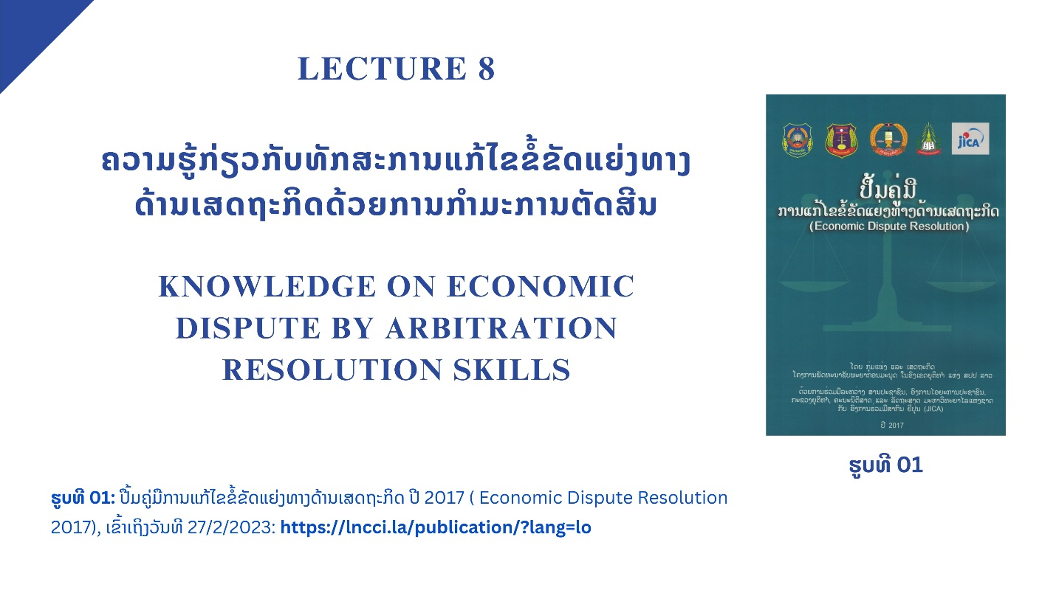
Lecture 8
ຄວາມຮູ້ກ່ຽວກັບທັກສະການແກ້ໄຂຂໍ້ຂັດແຍ່ງທາງດ້ານເສດຖະກິດດ້ວຍການກຳມະການຕັດສີນ
Knowledge on economic dispute by arbitration resolution skills

ໃນບົດນີ້ຢາກເນັ້ນໃຫ້ເຫັນຄວາມສຳຄັນໃນການແກ້ໄຂຂໍ້ຂັດແຍ່ງທາງດ້ານເສດຖະກິດດ້ວຍກຳມະການຕັດສິນ
ທັກສະຂອງຜູ້ຕັດສັດສິນ ຫຼື ຄະນະກໍາມະການຕັດສິນ ແມ່ນສ່ວນປະກອບທີ່ມີຄວາມສໍາຄັນທີ່ສຸດ ຕໍ່ການດໍາເນີນການແກ້ໄຂບັນຫາສັງຄົມເວົ້າລວມ ການແກ້ໄຂຂໍ້ຂັດແຍ່ງຂັດແຍ່ງທາງດ້ານເສດຖະກິດເວົ້າສະເພາະ.​ ຍ້ອນວ່າ ທັກສະຂອງການຕັດສິນ ໝາຍເຖິງບຸກຄະລິກ, ທັດສະນະການປະພຶດ, ເຕັກນິກການປາກເວົ້າ, ການວາງຕົວທີ່ເໝາະສົມ ຂອງຜູ້ມີສິດອໍານາດໃນການນໍາພາວຽກງານໃດໜຶ່ງໃຫ້ສໍາເລັດ.
ໂດຍທົ່ວໄປແລ້ວ ໃນເມື່ອມີຂໍ້ຂັດແຍ່ງກັນເກີດຂຶ້ນແລ້ວ ແຕ່ລະຝ່າຍ ຕ່າງກໍມີວິທີການ ປົກປ້ອງສິດ ແລະ ຜົນປະໂຫຍດຂອງຕົນເອງ ທີ່ດີທີສຸດ ຊຶ່ງຖ້າບໍມີການວາງແຜນການຄົ້ນຄ້ວາ, ສຶກສາວິເຄາະ ຂໍ້ມູນຫຼັກຖານ ທີຮັດກຸມແລ້ວ ບໍ່ສາມາດຊອກເຫັນໄດ້ຄວາມຜິດ ຂອງຝ່າຍທີ່ບໍ່ປະຕິບັດຕາມສັນຍາ ນັ້ນ.​ ໃນເມື່ອຊອກຂໍ້ມູນຫຼັກຖານບໍ່ຊັດເຈນ, ບໍ່ແທດຕົວຈິງ ແມ່ນບໍ່ສາມາດດໍາເນີນການຕັດສິນທີ່ຖືກຕ້ອງ ແລະ ເປັນທໍາ ແລ້ວນໍາໄປສູ່ ການບໍ່ສາມາດປົກປ້ອງ ສິດ ແລະ ຜົນປະໂຫຍດອັນຊອບທໍາຂອງຄູ່ກໍລະນີໄດ້.​
ດັ່ງນັ້ນ, ທັກສະ ການຕັດສິນຂໍ້ຂັດແຍ່ງທາງດ້ານເສດຖະກິດ ນອກຈາກຈະເປັນວິທີການທີ່ສໍາຄັນຕໍ່ການປົກປ້ອງສິດ ແລະ ແລະ ຜົນປະໂຫຍດ ຂອງຄູ່ກໍລະນີ ກໍຄືຂອງສັງຄົມ ແລ້ວ ທັກສະການຕັດສິນທີ່ດີຍັງປະກອບສ່ວນເຂົ້າໃນການສ້າງຄວາມເຊື່ອຖືໃຫ້ຄູ່ກໍລະນີ, ກຸ່ມຄົນ ແລະ ສັງຄົມ ໃຫ້ມີຄວາມເຊື່ອຖື ແລະ ເຫຼື້ອມໃສ່ຕໍ່ຄວາມສັກສິດຂອງກົດໝາຍ, ຄວາມແນ່ນອນໃນການດໍາເນີນການແກ້ໄຂບັນຫາຂອງອົງກອນ ແລະ ຄຸນວຸດທີ ກໍຄືຄຸນສົມບັດ ແລະ ປະສົບການຂອງຜູ້ຕັດສິນ ຫຼື ຄະນະກໍາມະການຕັດສິນ. ທັງໝົດນັ້ນ ໄດ້ປະກອບສ່ວນເຂົ້າໃນຫຼາຍດ້ານ ຂອງສັງຄົມໄປພ້ອມຯກັນ ເຊັ່ນ:
- ປະກອບສ່ວນເຂົ້າໃນການແກ້ໄຂຂໍ້ຂັດແຍ່ງທາງດ້ານເສດຖະກິດ ເພື່ອຫຼຸດຜ່ອນການຮ້ອງຟ້ອງໄປຍັງສານ ປະຊາຊົນ;
- ສ້າງສະຕິເຄົາລົບກົດໝາຍ ໃນວົງການທຸລະກິດ ພ້ອມກັນມີສະຕິຕໍ່ການຈັດຕັ້ງປະຕິບັດສັນຍາ ປະຕິ ບັດກົດໝາຍຢ່າງຖືກຕ້ອງ ເພື່ອປະກອບເຂົ້າໃນການສ້າງລັດທີ່ປົກຄອງດ້ວຍກົດໝາຍ ຢູ່ ສປປ ລາວເທືອ່ລະກ້າວ;
- ຮັບປະກັນແກ້ໄຂຂໍຂັດແຍ່ງໃຫ້ບຸກຄົນ, ນິຕິບຸກຄົນ ແລະ ອົງການຈັດຕັ້ງ ກໍຄືພົນລະເມືອງທຸກຄົນຢ່າງຖືກຕ້ອງ, ວ່ອງໄວ້, ຮັກສາ​ຄວາມ​ລັບ, ປະຢັດ​ຄ່າ​ໃຊ້​ຈ່າຍ, ມີ​ລັກສະນະ​ວິຊາ​ການ ​ແລະ ບໍ່ກະທົບກະ ເທືອນເຖິງຊື່ສຽງກຽດສັກສີຂອງຄູ່ກໍລະນີ, ຍັງສາມາດປົກປ້ອງສິດຜົນປະໂຫຍດອັນຊອບທໍາ ແລະ ສິດເສລິພາບ ຂອງຄູ່ກໍລະນີທີ່ເຂົ້າຮ່ວມໃນການດຳເນີນການຕັດສີນ;
- ເປັນການປະກອບສ່ວນຊຸກຍູ້ການດໍາເນີນການຜະລິດ-ທຸລະກິດ ໃຫ້ຂະຫຍາຍຕົວ ສາມາດມາດເຊື່ອມໂຍງກັບພາກພື້ນ ແລະ ສາກົນ, ທັງເປັນການສ້າງສະພາບແວດລ້ອມເອື້ອອໍານວຍ ໃຫ້ແກ່ນັກລົງທຶນທັງພາຍໃນ, ຕ່າງປະເທດ ແລະ ເປັນການປະກອບສ່ວນໃນການພັດທະນາເສດຖະກິດ-ສັງຄົມຂອງຊາດ.

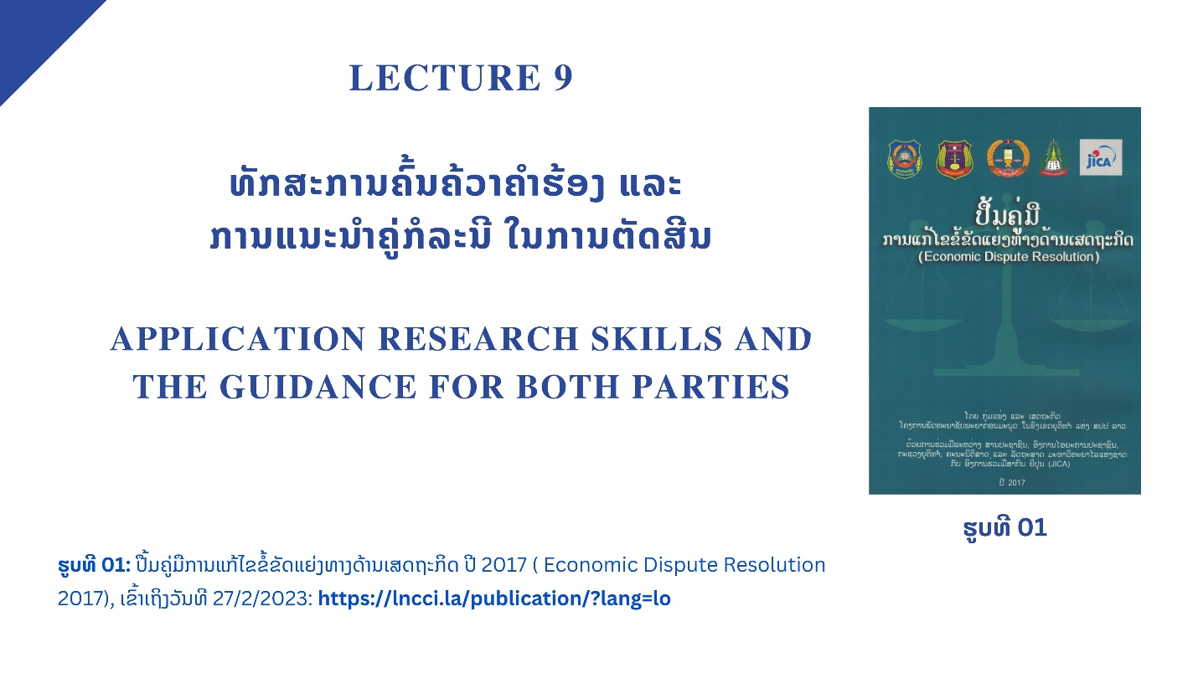
ໃນບົດນີ້ຢາກເນັ້ນໃຫ້ເຫັນຄວາມໝາຍຂອງການຄົ້ນຄວ້າຄໍາຮ້ອງຂໍ ແລະ ການຄົ້ນຄວ້າຄໍາແກ້ຄໍາຮ້ອງຂໍ
- ການຄົ້ນຄວ້າຄໍາຮ້ອງຂໍ
ການຄົ້ນຄວ້າສຳນວນເອກະສານຄໍາຮ້ອງຂໍ ຖືເປັນວຽກງານໜຶ່ງທີ່ມີຄວາມສຳຄັນ ພາຍຫຼັງທີ່ໄດ້ຮັບຄໍາຮ້ອງຂໍພ້ອມດ້ວຍເອກະສານທີ່ປະກອບແລ້ວ ພະແນກສັງລວມ ແລະ ຄຸ້ມຄອງຂໍ້ມູນຂ່າສານ ຂອງສູນ ຫຼື ໜ່ວຍງານສັງລວມ ແລະ ຄຸ້ມຄອງຂໍ້ມູນຂ່າສານ ຂອງຫ້ອງການແກ້ໄຂຂໍ້ຂັດແຍ່ງທາງດ້ານເສດຖະກິດ ນອກຈາກຈະກວດກາຄໍາຮ້ອງຂໍ ແລະ ເອກະສານປະກອບໃນເບື້ອງຕົ້ນແລ້ວ ມີໜ້າທີ່ປະກອບເປັນສຳນວນຄໍາຮ້ອງຂໍແກ້ໄຂຂໍ້ຂັດແຍ່ງທາງດ້ານເສດຖະກິດ ເພື່ອນຳສະເໜີຕໍ່ຫົວໜ້າສູນ ຫຼື ຫົວໜ້າຫ້ອງການແກ້ໄຂຂໍ້ຂັດແຍ່ງທາງດ້ານເສດຖະກິດ ເພື່ອພິຈາລະນາ.
- ການຄົ້ນຄວ້າຄໍາແກ້ຄໍາຮ້ອງຂໍ
ການແກ້ຄໍາຮ້ອງຂໍ ແມ່ນການນຳໃຊ້ສິດໃນການໂຕ້ແຍ່ງເປັນລາຍລັກອັກສອນຂອງຄູ່ກໍລະນີອີກຝ່າຍໜຶ່ງພາຍ ຫຼັງທີ່ໄດ້ເຂົ້າມາສູນ ຫຼຶີ ຫ້ອງການແກ້ໄຂຂໍ້ຂັດແຍ່ງທາງດ້ານເສດຖະກິດ. ການແກ້ຄໍາຮ້ອງຂໍນັ້ນ ແມ່ນການຊີ້ໃຫ້ເຫັນວ່າຄູ່ກໍລະນີອີກຝ່າຍໜຶ່ງ ໄດ້ຮັບຮູ້ວ່າຕົນໄດ້ມີຂໍ້ຂັດແຍ່ງກ່ຽວກັບຜົນປະໂຫຍດທີ່ເກີດຈາກການລະເມີດສັນຍາການ ດໍາເນີນທຸລະກິດກັບຄູ່ກໍລະນີທີ່ໄດ້ຍຶີ່ນຄໍາຮ້ອງຂໍ ແລະ ຄຽງຄູ່ກັບການແກ້ຄໍາຮ້ອງຂໍນັ້ນ ຄູ່ກໍລະນີຝ່າຍຖຶີກຮ້ອງຂໍ ກໍສາມາດຍຶີ່ນຄໍາຮ້ອງຂໍແຍ່ງ ໃນກໍລະນີທີ່ເຫັນວ່າຝ່າຍທີ່ຮ້ອງຂໍຍັງມີພັນທະທີ່ຕ້ອງປະຕິບັດຕໍ່ຕົນ ເພຶີ່ອຮ້ອງຂໍແຍ່ງໃຫ້ສູນ ຫຼຶີ ຫ້ອງການແກ້ໄຂຂໍ້ຂັດແຍ່ງທາງດ້ານເສດຖະກິດ ພິຈາລະນາແກ້ໄຂໄປພ້ອມກັນ.
ພາຍຫຼັງຜູ້ຖຶີກຮ້ອງຂໍ ໄດ້ຮັບຄໍາຮ້ອງຂໍພ້ອມເອກະສານທີ່ກ່ຽວຂ້ອງແລ້ວ ແມ່ນໃຫ້ສົ່ງຄໍາແກ້ຄໍາຮ້ອງຂໍ ພາຍໃນສິບຫ້າວັນ ເນຶີ້ອໃນຄໍາແກ້ຄໍາຮ້ອງຂໍນັ້ນ ແມ່ນສະແດງເຖິງການຮັບຮູ້ ຫຼຶີ ປະຕິເສດ ຫຼຶີ ຮ້ອງຂໍແຍ່ງຕໍ່ຄໍາຮ້ອງຂໍ ຕາມເນື້ອໃນທີ່ໄດ້ກໍານົດໄວ້ ໃນມາດຕາ 18 ຂອງກົດໝາຍວ່າດ້ວຍການແກ້ໄຂຂໍ້ຂັດແຍ່ງທາງດ້ານເສດຖະກິດ.

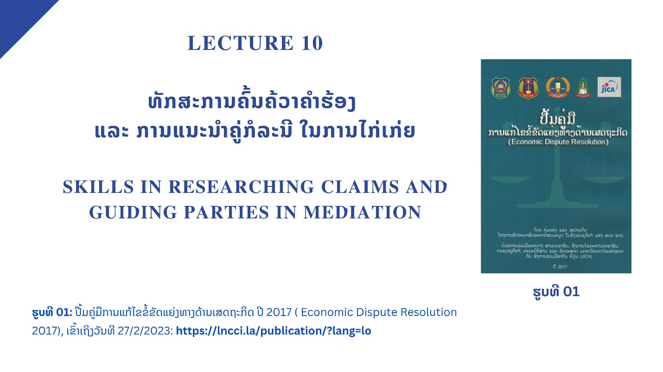

ໃນບົດນີ້ຈະເນັ້ນໃຫ້ເຫັນ ການແຕ່ງຕັ້ງຜູ້ໄກ່ເກ່ຍ ແລະ ຄະນະກໍາມະການໄກ່ເກ່ຍ

ການແຕ່ງຕັ້ງຜູ້ໄກ່ເກ່ຍ, ຄະນະໄກ່ເກ່ຍ ແມ່ນສິດ ແລະ ໜ້າທີ່ຂອງສູນ ຫຼຶີ ຫ້ອງການແກ້ໄຂຂໍ້ຂັດແຍ່ງທາງດ້ານເສດຖະກິດ ພາຍຫຼັງທີ່ຄູ່ກໍລະນີເລຶີອກໄດ້ຜູ້ໄກ່ເກ່ຍໜຶ່ງ ຫຼຶີ ຫຼາຍຄົນ ຫຼຶີ ພາຍຫຼັງທີ່ສູນ ຫຼຶີ ຫ້ອງການແກ້ໄຂຂໍ້ຂັດແຍ່ງທາງດ້ານເສດຖະກິດ ເລຶີອກໃຫ້ແລ້ວ ສູນ ຫຼຶີ ຫ້ອງການແກ້ໄຂຂໍ້ຂັດແຍ່ງທາງດ້ານເສດຖະກິດ ຕ້ອງອອກຂໍ້ຕົກລົງແຕ່ງຕັ້ງຜູ້ໄກ່ເກ່ຍ ຫຼຶີ ຄະນະກໍາມະການໄກ່ເກ່ຍພາຍໃນກໍານົດເວລາຫ້າວັນລັດຖະການນັບແຕ່ວັນທີ່ໄດ້ຮັບລາຍຊຶີ່ຜູ້ໄກ່ເກ່ຍ ຫຼຶີ ຄະນະກໍາມະການໄກ່ເກ່ຍເປັນຕົ້ນໄປ.
ໃນພາກປະຕິບັດກ່ອນການແຕ່ງຕັ້ງຜູ້ໄກ່ເກ່ຍ, ຄະນະກໍາມະການໄກ່ເກ່ຍ ສູນ ຫຼຶີ ຫ້ອງການແກ້ໄຂຂໍ້ຂັດແຍ່ງຈະຕ້ອງໄດ້ຖາມເບິ່ງເຈດຈໍານົງຂອງເປົ້າໝາຍຜູ້ທີ່ຈະແຕ່ງຕັ້ງໃຫ້ເປັນຜູ້ໄກ່ເກ່ຍ, ຄະນະກໍາມະການໄກ່ເກ່ຍກ່ອນວ່າຜູ້ກ່ຽວສາມາດຮັບເປັນຜູ້ໄກ່ເກ່ຍຂໍ້ຂັດແຍ່ງດັ່ງກ່າວໄດ້ ຫຼຶີ ບໍ່ ແລະ ຜູ້ກ່ຽວສາມາດຮັບເອົາຄ່າແຮງງານທີ່ໄດ້ຕົກລົງກັບຄູ່ລະນີໄດ້ ຫຼຶີ ບໍ່ ຖ້າຜູ້ໄກ່ເກ່ຍຕອບຮັບແລ້ວ ສູນ ຫຼຶີ ຫ້ອງການແກ້ໄຂຂໍ້ຂັດແຍ່ງທາງດ້ານເສດຖະ ກິດ ກໍຈະດໍາເນີນການແຕ່ງຕັ້ງຜູ້ໄກ່ເກ່ຍ, ຄະນະກໍາມະການໄກ່ເກ່ຍໄດ້, ແຕ່ກົງກັນຂ້າມຖ້າຫາກຜູ້ໄກ່ເກ່ຍບໍ່ສາມາດຮັບເອົາຄ່າແຮງງານຕາມທີ່ໄດ້ຕົກກັນກໍຖຶີວ່າເປົ້າໝາຍໄດ້ປະຕິເສດບໍ່ຮັບເປັນຜູ້ໄກ່ເກ່ຍ ໃນພາກປະຕິບັດຕົວຈິງບາງກໍລະນີຜູ້ທີ່ເປັນເປົ້າໝາຍນັ້ນສາມາດປະຕິ ໃເສດຮັບເປັນຜູ້ໄກ່ເກ່ຍໃນກໍລະນີໃດໜຶ່ງດັ່ງນີ້:
- ມີຄວາມໝັ້ນໃຈທາງດ້ານວິຊາສະເພາະໃດໜຶ່ງຂອງຕົນ;
- ບໍ່ສາມາດຕົກລົງຮັບເອົາຄ່າແຮງງານກັບຄູ່ກໍລະນີ ຫຼຶີ ຜູ້ຕັດສີນສອງຄົນທີ່ຖຶີກເລຶີອກຈາກຄູ່ກໍລະນີໄດ້;
- ຖຶີກຊັບຊ້ອນໄປປະຕິບັດໜ້າທີ່ວຽກງານຢູ່ທ້ອງຖິ່ນອຶ່ນ ຫຼຶີ ຢູ່ຕ່າງປະເທດ;
- ເສຍຊີວິດກະທັນຫັນ.
ການປະຕິເສດເປັນຜູ້ໄກ່ເກ່ຍ, ຄະນະກໍາມະການໄກ່ເກ່ຍທີ່ໄດ້ກໍານົດໄວ້ຂ້າງເທິງນີ້ ສູນ ຫຼຶີ ຫ້ອງການແກ້ໄຂຂໍ້ຂັດແຍ່ງທາງດ້ານເສດຖະກິດ ຈະແຈ້ງຄຶີນຫາຄູ່ກໍລະນີ ເພຶີ່ອເຂົ້າສູ່ຂະບວນການເລຶີອກເອົາຜູ້ໄກ່ເກ່ຍຄຶີນໃໝ່ຕາມທີ່ໄດ້ກໍານົດໄວ້ໃນມາດຕາ 26 ຂອງກົດໝາຍວ່າດ້ວຍການແກ້ໄຂຂໍ້ຂັດແຍ່ງທາງດ້ານເສດຖະກິດ.
ພາຍຫຼັງສູນ ຫຼຶີ ຫ້ອງການແກ້ໄຂຂໍ້ຂັດແຍ່ງທາງດ້ານເສດຖະກິດ ໄດ້ແຕ່ງຕັ້ງຜູ້ໄກ່ເກ່ຍ ຫຼຶີ ຄະນະກໍາມະການໄກ່ເກ່ຍແລ້ວ ສູນ ຫຼຶີ ຫ້ອງການແກ້ໄຂຂໍ້ຂັດແຍ່ງທາງດ້ານເສດຖະກິດ ຈະມອບສໍານວນຂໍ້ຂັດແຍ່ງທາງດ້ານເສດຖະກິດ ໃຫ້ຜູ້ໄກ່ເກ່ຍ ຫຼຶີ ຄະນະກໍາມະການໄກ່ເກ່ຍ ເພຶີ່ອດໍາເນີນການແກ້ໄຂການແກ້ໄຂຂໍ້ຂັດແຍ່ງໃນຂັ້ນຕອນຕໍ່ໄປ.

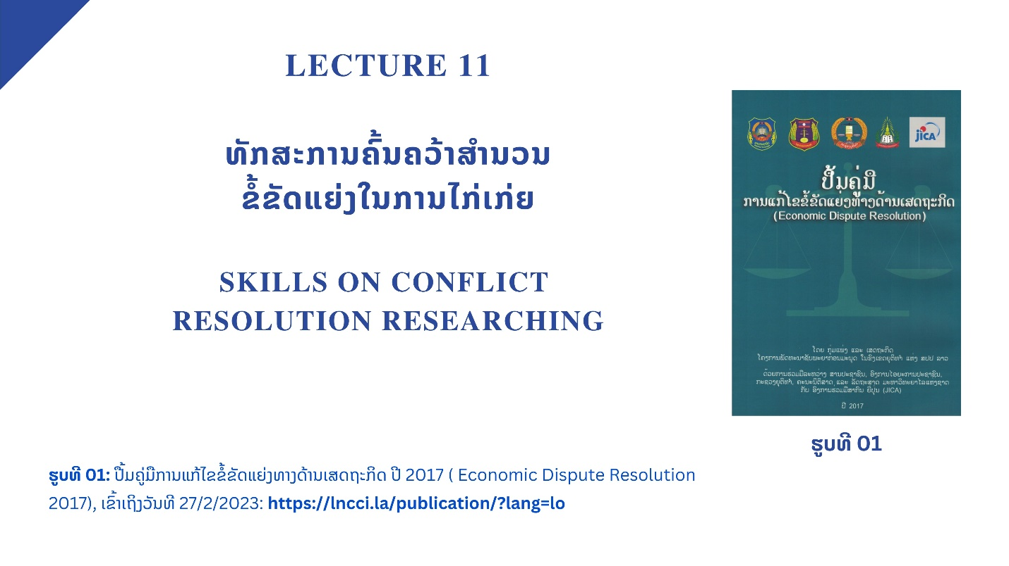
ໃນບົດນີ້ຈະເນັ້ນກ່ຽວກັບ ການຮັບສໍານວນຂໍ້ຂັດແຍ່ງ
ພາຍຫຼັງທີ່ໄດ້ຮັບຄໍາຮ້ອງຂໍ, ຄໍາແກ້ຄໍາຮ້ອງຂໍ ພ້ອມດ້ວຍບັນດາເອກະສານ, ຂໍ້ມູນຫຼັກຖານຕ່າງໆທີ່ປະກອບໃນສຳນວນຄໍາຮ້ອງຂໍ ແລະ ຄໍາແກ້ຄໍາຮ້ອງຂໍ ທີ່ຄູ່ກໍລະນີໄດ້ຍຶີ່ນມາແລ້ວ ພະແນກແກ້ໄຂຂໍ້ຂັດແຍ່ງ ຫຼຶີ ໜ່ວຍງານການແກ້ໄຂຂໍ້ຂັດແຍ່ງທາງດ້ານເສດຖະກິດ ຕ້ອງໄດ້ກວດກາບັນດາເອກະສານ, ຂໍ້ມູນຫຼັກຖານດັ່ງກ່າວ ແລະ ສິ່ງສໍາຄັນຕ້ອງໄດ້ກວດກາເບິ່ງຮູບການໃນການແກ້ໄຂຂໍ້ຂັດແຍ່ງ, ຈໍານວນຜູ້ໄກ່ເກ່ຍ ຫຼຶີ ຄະນະກໍາມະການໄກເກ່ຍ ວ່າມີຄວາມເປັນເອກະພາບກັນແລ້ວບໍ? ໃນກໍລະນີຖ້າຫາກເຫັນວ່າຍັງບໍ່ມີຄວາມເປັນເອກະພາບກັນພະແນກແກ້ໄຂຂໍ້ຂັດແຍ່ງ ຫຼຶີ ໜ່ວຍງານການແກ້ໄຂຂໍ້ຂັດແຍ່ງທາງດ້ານເສດຖະກິດ ຕ້ອງໄດ້ເຊີນໃຫ້ຄູ່ກໍລະນີທັງສອງຝ່າຍເຂົ້າມາປຶກສາຫາລຶີເພຶີ່ອໃຫ້ມີຄວາມເປັນເອກະພາບກັນຮູບການໃນການແກ້ໄຂຂໍ້ຂັດແຍ່ງ, ຈໍານວນຜູ້ໄກ່ເກ່ຍ ຫຼຶີ ຄະ ນະກໍາມະການໄກເກ່ຍ. ພາຍຫຼັງທີ່ຄູ່ກໍລະນີທັງສອງຝ່າຍໄດ້ເປັນເອກະພາບກັນແລ້ວພະແນກແກ້ໄຂຂໍ້ຂັດແຍ່ງ ຫຼຶີ ໜ່ວຍງານການແກ້ໄຂຂໍ້ຂັດແຍ່ງທາງດ້ານເສດຖະກິດ ຕ້ອງໄດ້ແຈ້ງໃຫ້ຄູ່ກໍລະນີເຂົ້າມາຈ່າຍເງິນຄ່າທໍານຽມ ແລະ ຄ່າແຮງງານຜູ້ໄກ່ເກ່ຍ ຫຼຶີ ຄະນະກໍາມະການໄກເກ່ຍຕາມການຕົກລົງເຫັນດີຂອງຄູ່ກໍລະນີ ກັບຜູ້ໄກ່ເກ່ຍ ຫຼຶີ ກໍາມະການໄກ່ເກ່ຍ ຢູ່ສູນ ຫຼຶ ຫ້ອງການແກ້ໄຂຂໍ້ຂັດແຍ່ງທາງດ້ານເສດຖະກິດ. ຫຼັງຈາກນັ້ນ ສູນ ຫຼຶີ ຫ້ອງການແກ້ໄຂຂໍ້ຂັດແຍ່ງທາງດ້ານເສດຖະກິດ ກໍຕ້ອງອອກຂໍ້ຕົກລົງຮັບເອົາຄໍາຮ້ອງຂໍ ແລະ ຄໍາແກ້ຄໍາຮ້ອງຂໍ ຂຶ້ນເປັນສຳນວນຂໍ້ຂັດແຍ່ງ.
ພາຍຫຼັງທີ່ໄດ້ຂຶ້ນເປັນສຳນວນຂໍ້ຂັດແຍ່ງແລ້ວສູນ ຫຼື ຫ້ອງການແກ້ໄຂຂໍ້ຂັດແຍ່ງທາງດ້ານເສດຖະກິດ ຕ້ອງໄດ້ອອກຂໍ້ຕົກລົງແຕ່ງຕັ້ງຜູ້ໄກ່ເກ່ຍ, ຄະນະກໍາມະການໄກ່ເກ່ຍ ຕາມການສະເໜີຂອງຄູ່ກໍລະນີ ແລະ ຄົ້ນຄວ້າຂອງພະແນກແກ້ໄຂຂໍ້ຂັດແຍ່ງ ຫຼຶີ ໜ່ວຍງານການແກ້ໄຂຂໍ້ຂັດແຍ່ງທາງດ້ານເສດຖະກິດ ພາຍໃນຫ້າວັນ ລັດຖະການ ນັບແຕ່ວັນໄດ້ຮັບລາຍຊື່ເປັນຕົ້ນໄປ. ຈາກນັ້ນ, ພະແນກແກ້ໄຂຂໍ້ຂັດແຍ່ງ ຫຼຶີ ໜ່ວຍງານການແກ້ໄຂຂໍ້ຂັດແຍ່ງທາງດ້ານເສດຖະກິດ ຕ້ອງມອບສຳນວນຂໍ້ຂັດແຍ່ງໃຫ້ຜູ້ໄກ່ເກ່ຍ, ຄະນະກໍາມະການໄກ່ເກ່ຍ ເພຶີ່ອດໍາເນີນການແກ້ໄຂຕາມລະບຽບກົດໝາຍ.
ໃນກໍລະນີທີ່ຄູ່ກໍລະນີທັງສອງຝ່າຍ ຫາກຍັງບໍ່ທັນເປັນເອກະພາບກັນກ່ຽວກັບຮູບການແກ້ໄຂຂໍ້ຂັດແຍ່ງ ຝ່າຍໜຶ່ງເລຶີອກເອົາຮູບການໄກ່ເກ່ຍ, ແຕ່ອີກຝ່າຍໜຶ່ງພັດເລຶີອກເອົາຮູບການຕັດສີນ. ສະນັ້ນພະແນກແກ້ໄຂຂໍ້ຂັດແຍ່ງ ຫຼຶີ ໜ່ວຍງານການແກ້ໄຂຂໍ້ຂັດແຍ່ງທາງດ້ານເສດຖະກິດ ຕ້ອງໄດ້ເຊີນໃຫ້ຄູ່ກໍລະນີທັງສອງຝ່າຍເຂົ້າມາປຶກສາຫາລຶີເພຶີ່ອໃຫ້ມີຄວາມເປັນເອກະພາບກັນຕໍ່ກັບຮູບການໃນການແກ້ໄຂຂໍ້ຂັດແຍ່ງ ແລະ ຜ່ານການປຶກສາຫາລຶີຄູ່ກໍລະນີທັງສອງຝ່າຍຕ່າງຝ່າຍຕ່າງກໍຍັງຢືນຢັນເອົາຮູບການທີ່ຕົນເລຶີອກນັ້ນ ສູນ ຫຼຶ ຫ້ອງການແກ້ໄຂຂໍ້ຂັດແຍ່ງທາງດ້ານເສດຖະກິດ ກໍບໍ່ສາມາດຮັບເອົາຮັບຄໍາຮ້ອງຂໍ, ຄໍາແກ້ຄໍາຮ້ອງຂໍ ພ້ອມດ້ວຍບັນດາເອກະສານ, ຂໍ້ມູນຫຼັກຖານຕ່າງໆທີ່ປະກອບໃນສຳນວນຄໍາຮ້ອງຂໍ ແລະ ຄໍາແກ້ຄໍາຮ້ອງຂໍ ທີ່ຄູ່ກໍລະນີໄດ້ຍຶີ່ນນັ້ນມາພິຈາລະນາແກ້ໄຂໄດ້ ແລະ ຈະໄດ້ສົ່ງຄໍາຮ້ອງຂໍ, ຄໍາແກ້ຄໍາຮ້ອງຂໍ ພ້ອມດ້ວຍບັນດາເອກະສານ, ຂໍ້ມູນຫຼັກຖານຕ່າງໆທີ່ປະກອບມານັ້ນຄຶີນໃຫ້ແກ່ຄູ່ກໍລະນີທັງສອງຝ່າຍ.

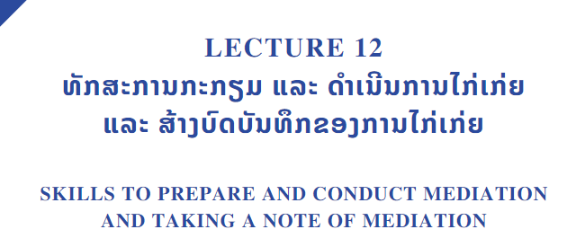
ໃນບົດນີ້ຢາກເນັ້ນກ່ຽວກັບການເລື່ີອນ ແລະ ການໂຈະການໄກ່ເກ່ຍ
  - ການເລື່ອນການໄກ່ເກ່ຍ:
ການໄກ່ເກ່ຍຂໍ້ຂັດແຍ່ງ ອາດຖືກເລື່ອນໃນກໍລະນີຝ່າຍໃດຝ່າຍໜຶ່ງ ດັ່ງນີ້:
- ຄູ່ກໍລະນີຝ່າຍໃດໜຶ່ງ ບໍ່ໄດ້ເຂົ້າຮ່ວມການໄກ່ເກ່ຍໂດຍມີເຫດຜົນພຽງພໍ;
- ຜູ້ໄກ່ເກ່ຍບໍ່ສາມາດເຂົ້າຮ່ວມການໄກ່ເກ່ຍໄດ້ ຍ້ອນເຈັບເປັນກະທັນຫັນ ຫຼື ມີພາລະກິດອຶ່ນທີ່ຈໍາເປັນ;
- ມີການຖອນຕົວ ຫຼື ການຄ້ານຕົວ ຜູ້ໄກ່ເກ່ຍ ຫຼື ຄະນະກໍາມະການໄກ່ເກ່ຍ;
- ມີຄວາມຈໍາເປັນຕ້ອງໄດ້ເກັບກໍາ ຫຼື ພິເສດຂໍ້ມູນ, ຫຼັກຖານຄືນໃໝ່;
- ບຸກຄົນອື່ນ ທີ່ມີຄວາມສໍາຄັນຕໍ່ການໄກ່ເກ່ຍຂໍ້ຂັດແຍ່ງນັ້ນ ບໍ່ໄດ້ເຂົ້າຮ່ວມໃນການໄກ່ເກ່ຍ.
ໃນກໍລະນີ ມີການເລື່ອນການໄກ່ເກ່ຍນັ້ນ ຜູ້ໄກ່ເກ່ຍ ຫຼື ຄະນະກໍາມະການໄກ່ເກ່ຍ ຫຼື ສູນ ຫຼື
ຫ້ອງການ ແກ້ໄຂຂໍ້ຂັດແຍ່ງທາງດ້ານເສດຖະກິດ ຕ້ອງແຈ້ງໃຫ້ຄູ່ກໍລະນີ ຫຼື ຜູ້ເຂົ້າຮ່ວມອື່ນ ພາຍໃນເວລາ ຫ້າ
ວັນ ລັດຖະການ.
ການເລື່ອນການໄກ່ເກ່ຍ ຕ້ອງໄດ້ບັນທຶກໄວ້ໃນປື້ມຕິດຕາມການດໍາເນີນການໄກ່ເກ່ຍຂອງ ສູນ ຫຼືຫ້ອງ ການ ແກ້ໄຂຂໍ້ຂັດແຍ່ງທາງດ້ານເສດຖະກິດ.
  - ການໂຈະການໄກ່ເກ່ຍ:
ການໂຈະການໄກ່ເກ່ຍ ແມ່ນ ການຢຸດການໄກ່ເກ່ຍໄວ້ຊົ່ວຄາວ ຍ້ອນມີສະພາບການໃດໜຶ່ງ ທີ່ເປັນອຸປະ ສັກຕໍ່ການໄກ່ເກ່ຍ.
ການໄກ່ເກ່ຍ ອາດຖືກໂຈະໃນກໍລະນີໃດໜຶ່ງ ດັ່ງນີ້:
- ຄູ່ກໍລະນີຝ່າຍໃດໜຶ່ງ ສູນເສຍຄວາມສາມາດທາງດ້ານເສດການປະພຶດ, ເຈັບເປັນຢ່າງກະທັນຫັນ;
- ຄູ່ກໍລະນີຝ່າຍໃດໜຶ່ງເສຍຊີວິດ, ນິຕິບຸກຄົນ ຫຼື ການຈັດຕັ້ງ ຫາກຖືກຍຸບເລີກ ແຕ່ຍັງມີຜູ້ສືບຕໍ່ນໍາໃຊ້ສິດ ແລະ ປະຕິບັດພັນທະຢູ່;
- ຄູ່ກໍລະນີຝ່າຍໃດໜຶ່ງ ໄດ້ຍົກຍ້າຍ ຫຼື ອອກຈາກບ່ອນຢູ່ເກົ່າ ຊຶ່ງບໍ່ຮູ້ບ່ອນຢູ່ໃໝ່ ໂດຍມີການຢັ້ງຢືນຈາກການຈັດຕັ້ງທີ່ກ່ຽວຂ້ອງ;
- ມີຄວາມຈໍາເປັນຕ້ອງລໍຖ້າການພິຈາລະນາຂໍ້ຂັດແຍ່ງ ທີ່ພົວພັນກັບຂໍ້ຂັດແຍ່ງທາງດ້ານເສດຖະກິດ ທີ່ກໍາລັງດໍາເນີນການໄກ່ເກ່ຍຢູ່.
ໃນກໍລະນີ ມີການໂຈະການໄກ່ເກ່ຍນັ້ນ ຫົວໜ້າ ສູນ ຫຼື ຫ້ອງການ ແກ້ໄຂຂໍ້ຂັດແຍ່ງທາງດ້ານເສດຖະກິດ ຕ້ອງອອກຂໍ້ຕົກລົງໂຈະການໄກ່ເກ່ຍ ແລ້ວແຈ້ງໃຫ້ຄູ່ກໍລະນີ ຫຼື ຜູ້ເຂົ້າຮ່ວມອື່ນ ພາຍໃນເວລາ ຫ້າ ວັນ ລັດຖະການ.
ການໂຈະການໄກ່ເກ່ຍ ຕ້ອງໄດ້ບັນທຶກໄວ້ໃນປຶ້ມຕິດຕາມການດໍາເນີນການໄກ່ເກ່ຍຂອງ ສູນ ຫຼື ຫ້ອງ ການ ແກ້ໄຂຂໍ້ຂັດແຍ່ງທາງດ້ານເສດຖະກິດ.

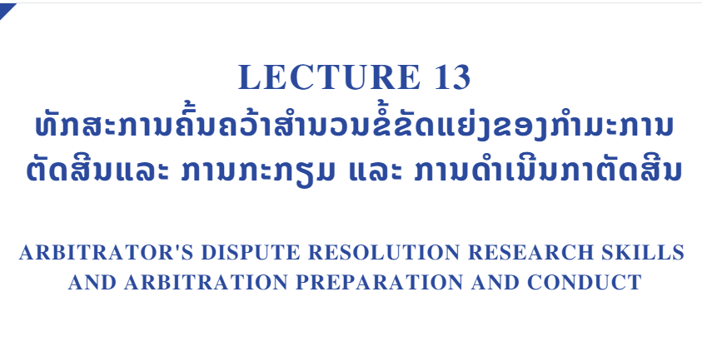
ໃນບົດນີ້ຢາກເນັ້ນກ່ຽວກັບການເກັບກຳຂໍ້ມູນຫຼັກຖານ
ການເກັບກຳຂໍ້ມູນຫຼັກຖານ ແມ່ນການເກັບໂຮມບັນດາຫຼັກຖານທັງໝົດທີ່ກ່ຽວຂ້ອງກັບຂໍ້ຂັດແຍ່ງ ຊຶ່ງຄູ່ກໍລະນີປະກອບມາໃຫ້ນັ້ນ ເພື່ອນຳມາຄົ້ນຄວ້າ, ໄຈ້ແຍກ ແລະ ຊັ່ງຊາ ຕີລາຄາຫຼັກຖານດັ່ງກ່າວ.
ພາຍຫຼັງທີ່ໄດ້ຄົ້ນຄວ້າບັນດາຂໍ້ມູນຫຼັກຖານຕ່າງໆທີ່ຄູ່ກໍລະນີໄດ້ປະກອບໃນສຳນວນຂໍ້ຂັດແຍ່ງນັ້ນ ຖ້າເຫັນວ່າຍັງມີບັນຫາໃດໜຶ່ງທີ່ຍັງບໍ່ທັນຈະແຈ້ງ ຜູ້ຕັດສີນ ຫຼື ຄະນະກຳມະການຕັດສີນ ກໍສະເໜີໃຫ້ຄູ່ກໍລະນີ ຫຼື ຝ່າຍໃດຝ່າຍໜຶ່ງທີ່ນຳຫຼັກຖານບໍ່ຄົບຖ້ວນ ຫຼື ບໍ່ຈະແຈ້ງນັ້ນເອົາຂໍ້ມູນຫຼັກຖານມາໃຫ້ຄົບຖ້ວນ ແລະ ຊີ້ແຈງປະເດັນທີ່ຍັງບໍ່ທັນຈະແຈ້ງ ຫຼື ຜູ້ຕັດສີນ ຫຼື ຄະນະກຳມະການຕັດສີນຕ້ອງໄດ້ເກັບກຳຂໍ້ມູນຫຼັກຖານໂດຍກົງ ໂດຍການສອບຖາມຄູ່ກໍລະນີ, ພະຍານ ຫຼື ບຸກຄົນທີ່ສາມທີ່ກ່ຽວຂ້ອງ ຫຼື ອາດຈະເຊີນເອົາຜູ້ຊ່ຽວຊານ, ການຈັດຕັ້ງທີ່ກ່ຽວຂ້ອງມາໃຫ້ການ ຫຼື ໃຫ້ຄວາມກະຈ່າງແຈ້ງ. ຜູ້ຕັດສີນ ຫຼື ຄະນະກຳມະການຕັດສີນ.
ໃນກໍລະນີທີ່ມີຄວາມຈຳເປັນ ຜູ້ຕັດສີນ ຫຼື ຄະນະກຳມະການຕັດສີນ ອາດຈະລົງເກັບກຳຂໍ້ມູນຫຼັກຖານກັບທີ່, ທັງນີ້ກໍເພື່ອເປັນການໄຈ້ແຍກບັນຫາຕ່າງໆຂອງຂໍ້ຂັດແຍ່ງ ແລະ ກ້າວໄປສູ່ການກຳນົດວິທີທາງແກ້ໄຂທີ່ແທດເໝາະກັບຂໍ້ຂັດແຍ່ງຕົວຈິງ ເພື່ອເປັນພື້ນຖານໃນການແກ້ໄຂບັນຫາໃຫ້ຄູ່ກໍລະນີສາມາດຕົກລົງກັນໄດ້ໂດຍສັນຕິວິທີ.
ໃນໄລຍະເວລາທີ່ພິຈາລະນາຂໍ້ຂັດແຍ່ງນັ້ນ ຖ້າຫາກຄູ່ກໍລະນີ ສະເໜີໃຫ້ອອກຄຳສັ່ງຍຶດ, ອາຍັດຊັບ ຫຼື ນຳໃຊ້ມາດຕະການໃດໜຶ່ງ ເພື່ອປົກປ້ອງສິດ ແລະ ຜົນປະໂຫຍດຂອງຕົນແລ້ວ. ຖ້າເຫັນວ່າມີຄວາມຈຳເປັນຜູ້ຕັດສີນ ຫຼື ຄະນະກຳມະການຕັດສີນ ຈະສົ່ງຄຳສະເໜີ ພ້ອມດ້ວຍເອກະສານທີ່ກ່ຽວຂ້ອງໄປຍັງສານປະຊາຊົນ ເພື່ອພິຈາລະນາອອກຄຳສັ່ງພາຍໃນກຳນົດເວລາ 7 ວັນລັດຖະການ ນັບແຕ່ວັນໄດ້ຮັບຄໍາສະເໜີເປັນຕົ້ນໄປ.

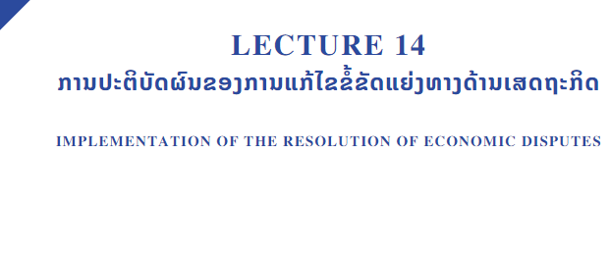
ໃນບົດນີ້ຢາກເນັ້ນກ່ຽວກັບ ເງື່ອນໄຂທາງດ້ານກົດໝາຍ ແລະ ລະບຽບການ ທີ່ພາໃຫ້ມີການຈັດຕັ້ງປະຕິບັດຜົນຂອງການແກ້ໄຂຂໍ້ຂັດແຍ່ງ ທາງດ້ານເສດຖະກິດ.
ເງື່ອນໄຂທາງດ້ານກົດໝາຍ ແລະ ລະບຽບການ ໃນການຈັດຕັ້ງປະຕິບັດຜົນການແກ້ໄຂຂໍ້ຂັດແຍ່ງທາງດ້ານເສດຖະກິດ ແມ່ນນິຕິກຳ ທີ່ເປັນເຄື່ອງມື ແລະ ເປັນບ່ອນອີງໃຫ້ແກ່ອົງການຈັດຕັ້ງ ທີ່ມີພາລະບົດບາດ ໃນການຕິດຕາມການຈັດຕັ້ງປະຕິບັດຜົນການແກ້ໄຂຂໍ້ຂັດແຍ່ງທາງດ້ານເສດຖະກິດ ແນໃສ່ປົກປ້ອງສິດ ແລະ ຜົນປະໂຫຍດອັນຊອບທໍາຂອງຄູ່ກໍລະນີ ແລະ ບຸກຄົນທີສາມ. ຖ້າຫາກຜົນການແກ້ໄຂຂໍ້ຂັດແຍ່ງທາງດ້ານເສດຖະກິດ ບໍ່ໄດ້ຮັບການຈັດຕັ້ງປະຕິບັດຈະເຮັດໃຫ້ຄູ່ກໍລະນີ ບໍ່ໄດ້ຮັບການໃຊ້ແທນຄວາມເສຍຫາຍ, ບໍ່ໄດ້ຮັບຊັບສີນທີ່ສູນເສຍນັ້ນຄືນມາ ແລະ ອື່ນໆ ພາໃຫ້ຜູ້ອັບປະໂຫຍດ ບໍ່ສາມາດນຳໃຊ້ຊັບສີນ, ເງິນ, ຄຳ ຂອງຕົນເອງເຫຼົ່ານັ້ນ ໄປດຳເນີນທຸລະກິດ, ຄ້າຂາຍ ແລະ ອາດຂາດຄວາມເຊື່ອໜັ້ນຕໍ່ການປະຕິບັດກົດໝາຍ ຊຶ່ງຈະສົ່ງຜົນກະທົບຕໍ່ຄວາມເປັນລະບຽບຮຽບຮ້ອຍຢູ່ໃນສັງຄົມ, ເຮັດໃຫ້ສັງຄົມບໍ່ມີຄວາມສະຫງົບ, ອາດມີການສະເໜີ ຕໍ່ອົງການຈັດຕັ້ງຕ່າງໆ ເພື່ອໃຫ້ໄດ້ຮັບຜົນປະໂຫຍດທີ່ສູນເສຍໄປນັ້ນຄືນ.
ການປະຕິບັດຜົນຂອງການແກ້ໄຂຂໍ້ຂັດແຍ່ງທາງດ້ານເສດຖະກິດ ປະກອບດ້ວຍ ການປະຕິບັດຜົນຂອງການແກ້ໄຂຂໍ້ຂັດແຍ່ງທາງດ້ານເສດຖະກິດ ພາຍໃນ ແລະ ຕ່າງປະເທດ.
ການປະຕິບັດຜົນຂອງການແກ້ໄຂຂໍ້ຂັດແຍ່ງທາງດ້ານເສດຖະກິດ ຕ່າງປະເທດ ຫຼື ສາກົນ ແມ່ນການນຳເອົາຜົນຂອງການແກ້ໄຂຂໍ້ຂັດແຍ່ງທາງດ້ານເສດຖະກິດ ມາປະຕິບັດໃຫ້ຖືກຕ້ອງ ຕາມສົນທິສັນຍາ ນິວຢອກ 1958, ສົນທິສັນຍາ ສິງກະໂປ 2019 ແລະ ຄຳແນະນຳຂອງປະທານສານປະຊາຊົນສູງສຸດ ວ່າດ້ວຍການພິຈາລະນາຂອງສານ ຕໍ່ຜົນຂອງການແກ້ໄຂຂໍ້ຂັດແຍ່ງທາງດ້ານເສດຖະກິດ.
- ກົດໝາຍ References:
ເອກະສານຫຼັກໃນການອ້າງອີງ
- ວ່າດ້ວຍການແກ້ໄຂຂໍ້ຂັດແຍ່ງທາງດ້ານເສດຖະກິດ ຂອງ ສປປ ລາວ, ສະບັບເລກທີ 52/ສພຊ, ລົງວັນທີ 22/6/2018.
- ປື້ມຄູ່ມືການແກ້ໄຂຂໍ້ຂັດແຍ່ງທາງດ້ານເສດຖະກິດ, ປີ 2017.
- ປະມວນເອກະສານຝຶກອົບຮົມທັກສະການແກ້ໄຂຂໍ້ຂັດແຍ່ງດ້ວຍການໄກ່ເກ່ຍ, ການຕັດສິນໂດຍກຳມະການ, 2020;
- ແລະ ບັນດາເອກະສານອື່ນໆທີ່ໄດ້ລະບຸໃນບັນດາບົດຮຽນແຕ່ລະບົດ.

ກົດໝາຍວ່າດ້ວຍການແກ້ໄຂຂໍ້ຂັດແຍ່ງທາງດ້ານເສດຖະກິດ ສະບັບເລກທີ 51/ສພຊ, ລົງວັນທີ 22 ມິຖຸນາ 2018 ມາດຕາ 60
ປື້ມຄູ່ມືການແກ້ໄຂຂໍ້ຂັດແຍ່ງທາງດ້ານເສດຖະກິດ ປີ 2017 ໜ້າ 15
ກົດໝາຍ ວ່າດ້ວຍການແກ້ໄຂຂໍ້ຂັດແຍ່ງທາງດ້ານເສດຖະກິດ ສະບັບປີ 2018, ມາດຕາ 4
ກົດໝາຍວ່າດ້ວຍການແກ້ໄຂຂໍ້ຂັດແຍ່ງທາງດ້ານເສດຖະກິດ 2018 ມາດຕາ 9
ກົດໝາຍວ່າດ້ວຍການແກ້ໄຂຂໍ້ຂັດແຍ່ງທາງດ້ານເສດຖະກິດ 2018 ມາດຕາ 29
ກົດໝາຍວ່າດ້ວຍການແກ້ໄຂຂໍ້ຂັດແຍ່ງທາງດ້ານເສດຖະກິດ 2018 ມາດຕາ 30

